**PETCARD**

Carlos Ferney Mosquera Murillo

Juan Sebastian Velasques Roa

Juan Jose Pinilla Marulanda

Yuber Alexander Franco Cuetochambo

Andres Felipe Gonzalez Barajas

SENA

Análisis y Desarrollo de Software

**Abstract**

*Este documento presenta el diseño y desarrollo de PETCARD, un sistema de información integrado para la veterinaria GRAN CAN, orientado a mejorar la gestión digital de datos clínicos y administrativos relacionados con las mascotas y sus dueños. Actualmente, la información se maneja de forma manual y dispersa mediante papeles, libretas y aplicaciones de mensajería, lo que genera pérdidas de datos, olvidos en vacunas y citas, y dificulta la administración eficiente. PETCARD centraliza toda la información en una plataforma digital accesible desde múltiples dispositivos, con módulos para registro de mascotas, historial de servicios, carnet digital de vacunas con recordatorios automáticos, seguimiento nutricional, agendamiento de citas, sistema de notificaciones, perfil de clientes y panel administrativo.*

*El desarrollo del sistema se fundamentó en técnicas de recolección de información como encuestas, entrevistas, observación, investigación documental y grupos focales, involucrando a veterinarios, personal administrativo y dueños de mascotas. Los hallazgos resaltaron la necesidad de un historial clínico centralizado, recordatorios automáticos, agendamiento en línea en tiempo real y una interfaz amigable para dispositivos móviles. Se identificaron como requisitos no funcionales críticos la seguridad, integridad de datos y control de acceso basado en roles.*

*Los componentes funcionales de PETCARD incluyen autenticación de usuarios, perfiles detallados de mascotas con historial médico y fotografías, registro de servicios, gestión de vacunas con alertas, módulo de alimentación y alergias, y un sistema de notificaciones que envía alertas por canales preferidos como WhatsApp y aplicaciones móviles. El panel administrativo permite gestionar clientes, mascotas, servicios y generar reportes con indicadores clave. El sistema está diseñado para operar en la nube, garantizando disponibilidad 24/7, escalabilidad y acceso multiusuario.*

*Al sustituir procesos manuales por una solución digital robusta, PETCARD busca optimizar la eficiencia operativa, mejorar la comunicación entre la clínica y los clientes, y ofrecer un cuidado personalizado para las mascotas. Este proyecto demuestra la importancia de integrar las necesidades de los usuarios y las mejores prácticas tecnológicas para desarrollar un sistema veterinario práctico, seguro y fácil de usar que apoye tanto objetivos clínicos como administrativos.*



*This document presents the design and development of PETCARD, an integrated information system for GRAN CAN veterinary clinic aimed at enhancing the digital management of clinical and administrative data related to pets and their owners. Currently, information is handled manually and dispersed through papers, notebooks, and messaging apps, causing data loss, forgotten vaccinations and appointments, and inefficient administration. PETCARD centralizes all information in a digital platform accessible from multiple devices, featuring modules for pet registration, service history, digital vaccination cards with automatic reminders, nutrition tracking, appointment scheduling, notification system, client profiles, and an administrative panel.*

*The system development was based on data collection techniques such as surveys, interviews, observation, documentary research, and focus groups involving veterinarians, administrative staff, and pet owners. Findings highlighted the need for a centralized clinical history, automatic reminders, real-time online scheduling, and a mobile-friendly interface. Critical non-functional requirements included security, data integrity, and role-based access control.*

*PETCARD’s functional components include user authentication, detailed pet profiles with medical history and photographs, service logs, vaccine management with alerts, nutrition and allergy module, and a notification system sending alerts via preferred channels such as WhatsApp and mobile apps. The administrative panel allows management of clients, pets, services, and generation of reports with key indicators. The system is designed to operate on the cloud, ensuring 24/7 availability, scalability, and multi-user access.*

*By replacing manual processes with a robust digital solution, PETCARD aims to optimize operational efficiency, improve communication between the clinic and clients, and provide personalized care for pets. This project demonstrates the importance of integrating user needs and technological best practices to develop a practical, secure, and user-friendly veterinary system supporting both clinical and administrative goals.*

***Tabla de Contenidos***

PETCARD 8

Objetivo General 8

Objetivos Específicos 8

1. Diseñar e implementar el módulo de registro de mascotas 8

2. Desarrollar el módulo de historial de servicios 8

3. Implementar el módulo de carnet de vacunas 8

4. Construir el módulo de alimentación y preferencias 9

6. Diseñar el módulo de perfil del cliente 9

7. Implementar un panel administrativo para el negocio 9

8.Incorporar el módulo de agendamiento de citas 9

Planteamiento del problema 9

Pregunta problema 10

Alcance del proyecto 10

Justificación 11

Herramientas de Recolección de Información 12

a) Encuestas 12

b) Entrevistas 16

c) Observación 19

d) Investigación Documental 20

Ejemplo de Recolección de Información Técnica – Veterinaria 21

e) Grupos Focales 22

Informe Técnicas de Recolección de Información 25

a) Encuestas 25

Instrumento: 25

Objetivo: 25

Resultados principales: 25

Funciones más valoradas por los dueños: 25

Canal preferido para notificaciones: 25

Percepción general: 25

Conclusión: 26

b) Entrevistas 30

Instrumento: 30

Objetivo: 30

Hallazgos principales: 30

Conclusión: 30

c) Observación 31

Instrumento: 31

Objetivo: 31

Hallazgos principales: 31

Conclusión: 31

d) Investigación Documental 31

Instrumento: 32

Objetivo: 32

Conclusión: 32

e) Grupos Focales 32

Instrumento: 32

Objetivo: 32

Hallazgos principales: 32

Conclusión: 33

Balance General de la Recolección de Información 33

Herramientas (aplicadas) de Recolección de Información 34

a) Encuestas 34

b) Entrevistas 34

Conclusión de la entrevista: 37

c) Observación 37

Instrumentos: 38

Objetivo de la recolección: 38

Conclusión Observacion: 39

d) Investigación Documental 40

Instrumentos: 40

Objetivo de la recolección: 40

Conclusión de la investigación documental: 41

e) Grupos Focales 41

Instrumento: 42

Conclusión del Grupo Focal: 43

Formato-ieee-830 44

Introducción 44

Propósito 44

Alcance 44

Personal involucrado 45

Definiciones, acrónimos y abreviaturas 1

Referencias 1

Resumen 1

Descripción general 2

Perspectiva del producto 2

Funcionalidad del producto 2

Características de los usuarios 4

Restricciones 4

Suposiciones y dependencias 4

Requisitos específicos 5

Requisitos comunes de las interfaces 14

Interfaces de usuario 14

Interfaces de hardware 14

Interfaces de software 15

Interfaces de comunicación 15

Requisitos funcionales 15

Requisito funcional 1 15

Requisito funcional 2 15

Requisito funcional 3 16

Requisito funcional 4 16

Requisito funcional 5 16

Requisito funcional 6 16

Requisito funcional 7 16

Requisito funcional 8 17

Requisito funcional 9 17

Requisito funcional 10 17

Requisito funcional 11 17

Requisito funcional 12 17

Requisito funcional 13 17

Requisito funcional 14 18

Requisito funcional 15 18

Requisitos no funcionales 18

Requisitos de rendimiento 18

Seguridad 18

Fiabilidad 19

Disponibilidad 19

Mantenibilidad 19

Portabilidad 19

Mockup PetCard 20

Pantalla de roles 20

Rol de usuario 20

Pantalla de Registro de Usuario 20

Pantalla de inicio de sesión para usuarios 21

Pantalla de inicio 22

Pantalla de servicios 23

Pantalla de Agendamiento de citas 25

Pantalla de alimentación 26

Pantalla de carnet de vacunas 27

Pantalla de mis mascotas 28

29

Pantalla de perfil 29

Pantalla de notificaciones 30

Rol de administrador 30

Registro de administrador 31

Inicio de sesión (administrador) 32

Inicio 32

Alimentación 34

Carnet de vacunas 34

Notificaciones 35

35

Servicios 35

Citas 36

Repositorio GitHub 37

Referencias 38

# PETCARD

# Objetivo General

Desarrollar un sistema de información para la veterinaria GRAN CAN que permita la gestión digital de los datos clínicos y administrativos relacionados con las mascotas y sus dueños, mediante módulos específicos que faciliten el registro, consulta y actualización de información, así como la programación, confirmación y seguimiento de citas y servicios a través de un módulo de agendamiento integrado.

# Objetivos Específicos

## 1. Diseñar e implementar el módulo de registro de mascotas

Permitir el alta y gestión de perfiles completos de mascotas, incluyendo datos como nombre, raza, edad, alergias, características físicas, historial médico y fotografía, vinculados al dueño correspondiente.

## 2. Desarrollar el módulo de historial de servicios

Registrar y visualizar todos los servicios brindados (baños, cortes, desparasitaciones, consultas) de manera ordenada y visual, incluyendo fechas, responsables, observaciones y estado.

## 3. Implementar el módulo de carnet de vacunas

Permitir la gestión de vacunas aplicadas y programadas, con alertas automáticas para refuerzos y vencimientos, registro del profesional que la aplicó, lote, y posibilidad de subir comprobantes.

## 4. Construir el módulo de alimentación y preferencias

Registrar el historial de alimentación, marcas utilizadas, frecuencia de compra, alergias alimenticias y preferencias nutricionales, con sugerencias automáticas y alertas de renovación.

**5. Desarrollar el sistema de notificaciones y recordatorios automáticos**

Enviar alertas automatizadas al cliente y al negocio sobre vacunas pendientes, servicios programados, renovación de alimento y cumpleaños de la mascota.

## 6. Diseñar el módulo de perfil del cliente

Permitir a los dueños de mascotas visualizar el historial completo de sus animales, editar datos, recibir recomendaciones personalizadas y gestionar sus servicios.

**7. Diseñar y desarrollar el módulo de gestión de usuarios administradores**, que incluya registro, inicio de sesión seguro y gestión de perfiles.

**8. Desarrollar el sistema de gestión de citas desde el rol de administrador**, con opciones de aprobación, reprogramación y cancelación.

**9. Integrar el módulo de gestión de servicios**, donde el administrador pueda crear, editar y eliminar servicios ofrecidos por el negocio.

**10. Desarrollar el módulo de gestión de alimentación**, exclusivo para el rol de administrador, con el fin de administrar y actualizar planes, rutinas y recordatorios de las mascotas.

**11. Implementar el módulo de gestión del carnet de vacunas**, exclusivo para el rol de administrador, permitiendo registrar, actualizar y eliminar la información de vacunación de cada mascota.

## 12. Incorporar el módulo de agendamiento de citas

Permitirá a los clientes programar consultas, baños, vacunas y otros servicios directamente desde la plataforma, con confirmaciones automáticas, disponibilidad de horarios en tiempo real y recordatorios para evitar ausencias o retrasos.

# Planteamiento del problema

Las veterinarias y tiendas de mascotas suelen manejar la información de forma desordenada: papeles, libretas o mensajes por WhatsApp. Esto hace que se pierdan datos importantes y que no haya un control completo de cada mascota.

Por eso, muchos dueños olvidan vacunas, baños o controles médicos, y el negocio no logra dar un servicio personalizado ni mantener la fidelidad de sus clientes. Además, la administración se vuelve lenta y complicada.

En resumen, hace falta un sistema digital que organice todo en un solo lugar y facilite tanto el cuidado de las mascotas como la gestión del negocio.

# Pregunta problema

¿Cómo crear un sistema de información que permita organizar y consultar la información de cada mascota, ayudando a los dueños en su cuidado y al negocio en su administración?

# Alcance del proyecto

El proyecto PETCARD para la veterinaria SUPERCAN contempla el desarrollo e implementación de un sistema de información que incluye los siguientes módulos y funcionalidades:

* **Registro de mascotas:** Captura y almacenamiento de datos clínicos y generales de cada mascota, incluyendo historial médico y fotografía.
* **Historial de servicios:** Registro detallado y cronológico de todos los servicios realizados a las mascotas, como consultas, baños, desparasitaciones y otros tratamientos.
* **Carnet digital de vacunas:** Gestión de vacunas aplicadas y programadas, con registro de fechas, lotes, profesionales responsables y generación de alertas automáticas para refuerzos y vencimientos.
* **Módulo de alimentación:** Registro de dieta, marcas de alimento, alergias alimenticias y preferencias nutricionales, con alertas para renovación o cambios.
* **Sistema de notificaciones:** Envío automatizado de recordatorios y alertas a clientes y personal de SUPERCAN sobre vacunas próximas, citas programadas, renovaciones y eventos relevantes.
* **Perfil del cliente:** Portal para que los dueños puedan consultar y actualizar la información de sus mascotas, visualizar historial y gestionar solicitudes.
* **Panel administrativo:** Herramientas para que el personal de SUPERCAN gestione clientes, mascotas, servicios, carnet de vacunas,alimentación y agendamiento de citas .
* **Agendamiento de citas:** Módulo para la programación, confirmación y seguimiento de citas y servicios, con disponibilidad en tiempo real y recordatorios automáticos para minimizar ausencias.

**Exclusiones:**

* No se incluirán funcionalidades relacionadas con ventas, inventarios comerciales o collares con código QR.
* No se desarrollarán módulos para tiendas de mascotas ni comercio electrónico.

# Justificación

El manejo manual y disperso de la información en veterinarias afecta la integridad, disponibilidad y seguimiento del estado de salud de las mascotas, generando omisiones y errores en la gestión de servicios. Para solucionar esto, se propone desarrollar un sistema de información digital centralizado que organice y almacene de forma segura los datos clínicos y administrativos, integrando funcionalidades para el registro de historiales médicos, agendamiento de citas y automatización de notificaciones. Esta solución busca optimizar procesos, mejorar la trazabilidad y facilitar el acceso controlado a la información para el personal y los clientes.

# [Herramientas de Recolección de Información](https://docs.google.com/document/d/1C4NOirz-JKWgbVVfIDPi8nFG8IyAQt15/edit?usp=sharing&ouid=116466655656241638764&rtpof=true&sd=true)

# a) Encuestas

Descripción:

Encuesta aplicada a dueños de mascotas, cuyo fin es identificar de manera medible las funcionalidades, módulos y características prioritarias de un sistema de información veterinario. Las respuestas serán insumo directo para el diseño, análisis y programación del software PEDCARD.

Ventajas:

* Genera datos cuantificables que se pueden analizar estadísticamente.
* Permite priorizar módulos según las necesidades reales de los usuarios.
* Apoya la definición de requisitos funcionales del software.

Desventajas:

* Puede no capturar matices de opinión si no se complementa con entrevistas.
* Riesgo de que los encuestados no comprendan términos técnicos.

Instrumentos:

Encuesta en formato digital (Google Forms) o físico.  
Las respuestas se registran en hoja de cálculo y se agrupan según módulos clave: registro, historial, vacunas, alimentación, recordatorios, citas, perfil, panel administrativo.

Ejemplo:

Objetivo:

Recolectar datos medibles sobre hábitos y expectativas de los dueños de mascotas para definir los módulos y funciones prioritarias del sistema PEDCARD en su desarrollo.

Clase de preguntas:

Cerradas, escala Likert (1 a 5) y selección múltiple.

Preguntas

1. Cuando necesita consultar información de su mascota, ¿qué aspecto es más importante para usted?

* Fecha y tipo de consulta
* Tratamientos y medicamentos aplicados
* Resultados de exámenes o pruebas
* Todos los anteriores

1. ¿Cuál sería la forma más útil de agendar una cita?

* Ver disponibilidad en tiempo real y elegir
* Solicitar cita y esperar confirmación
* Llamar y que la aplicación registre la cita

1. ¿Desde qué dispositivo accedería principalmente al sistema?

* Computador
* Teléfono Android
* iPhone
* Tablet

1. ¿Qué información considera más útil en un panel de control personal?
   * Servicios pasados (historial)
   * Servicios próximos (citas y recordatorios)
   * Estado de vacunas y tratamientos
   * Todas las anteriores
2. ¿Qué le preocupa más sobre la seguridad del sistema?

* Protección de datos personales
* Acceso restringido a la información médica
* Respaldo de la información en la nube

1. ¿Qué opción le parece más útil para confirmar una cita?

* Confirmación inmediata por la aplicación
* Confirmación vía WhatsApp o SMS
* Confirmación vía correo electrónico

1. ¿Qué tipo de reporte considera más útil recibir?

* Mascotas vacunadas / pendientes
* Próximas citas agendadas
* Tratamientos en curso

1. ¿Qué formato le resultaría más práctico para visualizar el historial clínico de su mascota?

* Línea de tiempo con fechas
* Listado por tipo de servicio (vacunas, consultas, tratamientos)
* Reportes descargables en PDF

1. ¿Qué información le gustaría que un collar con código QR muestre?

* Nombre de la mascota
* Foto de la mascota
* Alergias
* Datos de contacto del dueño
* Dirección del hogar
* Otra: _____________

1. ¿Cómo preferiría registrarse en la aplicación?

* Con correo electrónico y contraseña
* Iniciar sesión con Google
* Iniciar sesión con Facebook
* Con número de teléfono

1. ¿Le gustaría que la aplicación incluya una sección de blog o consejos sobre cuidado animal?

* Sí, me gustaría
* Me es indiferente
* No lo considero necesario

1. ¿Qué le parecería que la aplicación cuente con una función de teleconsulta (videollamada con el veterinario)?

* Muy útil
* Útil
* Poco útil
* Nada útil

# b) Entrevistas

Descripción:

Son charlas con un veterinario para conocer cómo trabaja en su día a día, qué información maneja y qué problemas encuentra al organizarla. La idea es convertir lo que cuente en funciones útiles dentro del sistema PEDCARD.

Ventajas:

* Permite entender directamente cómo maneja sus pacientes un veterinario.
* Muestra qué datos y funciones son realmente necesarios para el software.
* Se pueden hacer preguntas extra según lo que vaya contando el entrevistado.

Desventajas:

* Requiere tiempo y disposición del veterinario.
* Puede variar según cada profesional y su forma de trabajar.
* El entrevistador debe guiar la conversación para que sea productiva.

Instrumentos:

* Guion de entrevista semiestructurada (12 preguntas base).
* Duración aproximada: 20 minutos.
* Se puede hacer presencial o por videollamada.
* Las respuestas se toman en notas o en grabación de audio para analizarlas después.
* Guion de entrevista para el sistema PEDCARD (dirigido a un veterinario)

Ejemplo:

Inicio

Entrevistador: Buenos días doctor(a), gracias por recibirnos. Queremos saber cómo maneja la información de sus pacientes y qué funciones le servirían en un sistema digital. La idea es que el software se ajuste a lo que usted realmente necesita.

Doctor(a): Buenos días, claro que sí, cuéntenme.

1. Entrevistador: Para usted, ¿qué datos básicos debería tener el registro inicial de una mascota?

2. Entrevistador: Cuando atiende a un paciente, ¿qué información del historial necesita siempre a la mano?

3. Entrevistador: En un carnet de vacunas digital, ¿qué datos no pueden faltar?

4. Entrevistador: ¿Qué tan importante le parece que el sistema envíe recordatorios de vacunas y tratamientos?

5. Entrevistador: ¿Qué debería traer ese recordatorio para que sea realmente útil?

6. Entrevistador: ¿Cómo organiza hoy en día las citas médicas? ¿Qué le ayudaría a mejorarlo?

7. Entrevistador: ¿Le serviría poder adjuntar documentos como radiografías o exámenes en el perfil de la mascota?

8. Entrevistador: En ese perfil digital, ¿qué campos le parecen más importantes?

9. Entrevistador: ¿Le gustaría que el sistema genere reportes automáticos, por ejemplo, sobre vacunas o tratamientos activos?

10. Entrevistador: ¿Qué tipo de reportes usaría más en su día a día?

11. Entrevistador: Según su experiencia, ¿qué problemas tienen los dueños al manejar la información en papel o WhatsApp que un sistema podría resolver?

12. Entrevistador: Si pudiera escoger una sola función como la más importante, ¿cuál sería y por qué?

Cierre

Entrevistador: Doctor(a), muchas gracias por su tiempo. Lo que nos contó nos ayuda a ver qué necesita realmente un sistema como PETCARD para facilitar su trabajo.

# c) Observación

Descripción:

Se trata de observar y documentar cómo los clientes (dueños de mascotas) interactúan con los procesos en una clínica veterinaria: registro, citas, vacunas, historial, compras y recordatorios. El fin es identificar problemas y oportunidades que sirvan para definir los módulos y funcionalidades del sistema PEDCARD.

Ventajas:

* Permite detectar detalles que los clientes no mencionan en encuestas o entrevistas.
* Muestra cómo se comportan en la práctica frente a los procesos.
* Ayuda a encontrar fallas o retrasos que deben resolverse con software.

Desventajas:

* El observador puede influir en el comportamiento de los clientes.
* La interpretación puede ser subjetiva si no se usa un formato estructurado.

Instrumentos:

Se utiliza una ficha de observación, con campos para anotar: fecha, cliente, tiempo de respuesta, herramienta usada, reacción del cliente, problema detectado y posible solución en el sistema.

Ejemplo de Recolección de Información en Veterinaria

Objetivo de la recolección:

Identificar problemas y oportunidades que permitan definir los módulos y funcionalidades del sistema de información veterinario PEDCARD.

Público observado:

* Usuarios internos: personal de recepción o asistentes veterinarios.
* Usuarios finales: dueños de mascotas que solicitan servicios (vacunas, consultas, baños, alimentos).

| Fecha | Usuario Interno (Recepción) | Usuario Final (Cliente) | Tiempo de Respuesta | Herramienta Usada | Reacción del Cliente | Problema Detectado | Implicación para el Sistema |
| --- | --- | --- | --- | --- | --- | --- | --- |
|  |  |  |  |  |  |  |  |
|  |  |  |  |  |  |  |  |
|  |  |  |  |  |  |  |  |
|  |  |  |  |  |  |  |  |
|  |  |  |  |  |  |  |  |
|  |  |  |  |  |  |  |  |
|  |  |  |  |  |  |  |  |
|  |  |  |  |  |  |  |  |

# d) Investigación Documental

Descripción:

Se trata de revisar artículos, páginas web y documentos técnicos ya existentes sobre sistemas veterinarios y plataformas digitales para mascotas. El objetivo es identificar tecnologías, arquitecturas y módulos que puedan servir como referencia en el diseño de PEDCARD.

Ventajas:

* Acceso a gran cantidad de información en línea.
* Permite comparar diferentes soluciones ya probadas en el sector.
* Ayuda a identificar tecnologías que pueden integrarse al software.

Desventajas:

* La información no siempre es imparcial.
* Algunos documentos pueden estar desactualizados.
* Requiere análisis crítico para descartar ideas poco útiles.

Instrumentos:

Se utilizó una ficha de investigación documental, donde se registró: fuente, año, resumen, tecnologías relevantes y posible aplicación al sistema PEDCARD.

### Ejemplo de Recolección de Información Técnica – Veterinaria

Objetivo de la recolección:

Analizar tecnologías, arquitecturas y herramientas utilizadas en sistemas de información veterinarios y de gestión de mascotas, para identificar módulos reutilizables o adaptables en PEDCARD.

Público al que aplica:

* Equipo de desarrollo (analistas, programadores y arquitectos de software).
* Usuarios internos (veterinarios y recepcionistas que gestionarán la información digital).

| Fuente | Año | Resumen | Tecnologías o Funciones Relevantes | Aplicación en el Sistema |
| --- | --- | --- | --- | --- |
|  |  |  |  |  |
|  |  |  |  |  |
|  |  |  |  |  |
|  |  |  |  |  |
|  |  |  |  |  |

# e) Grupos Focales

Descripción:

Consiste en reunir a un grupo reducido de dueños de mascotas para dialogar sobre sus experiencias y necesidades en el cuidado de sus animales, con la moderación de un analista del proyecto. La meta es identificar qué módulos y funciones deben priorizarse en el sistema PEDCARD.

Ventajas:

* Surgen ideas al escuchar y debatir en grupo.
* Se pueden identificar patrones de uso y necesidades comunes.
* Permite validar qué funciones son realmente útiles antes de programarlas.

Desventajas:

* Algunos participantes pueden dominar la conversación y limitar a otros.
* Requiere un moderador experimentado para dirigir el diálogo hacia lo técnico.

Instrumentos:

* Sesión moderada de 45 a 60 minutos con 6 a 8 dueños de mascotas (clientes nuevos y frecuentes).
* Guía de preguntas enfocadas en la experiencia digital y las funciones clave del software.

Ejemplo de Grupo Focal para PEDCARD

Objetivo:

Profundizar en las expectativas de los dueños de mascotas sobre el uso de una plataforma veterinaria, con el fin de priorizar las funcionalidades más útiles en el desarrollo del sistema.

Duración:

45 – 60 minutos

Participantes:

6 a 8 dueños de mascotas (con distintos perfiles: quienes solo van a vacunas, quienes usan todos los servicios, quienes compran accesorios, etc.).

Moderador:

Analista o desarrollador del sistema PEDCARD.

Introducción (5 minutos):

“Gracias por participar. Hoy queremos conocer sus experiencias al llevar a sus mascotas a la veterinaria y qué funciones consideran más útiles en una aplicación digital. Nuestro objetivo no es hablar de la empresa, sino de qué debe tener el software para facilitarles la vida como dueños.”

Preguntas para discutir:

1. ¿Qué problemas enfrentan actualmente al llevar a su mascota a la veterinaria (ej. citas, historial, vacunas)?
2. ¿Les resulta práctico que el historial médico de su mascota esté disponible en una aplicación? ¿Por qué?
3. ¿Qué tipo de recordatorios serían más útiles para ustedes (vacunas, medicamentos, alimentación, citas)?
4. ¿Qué canal prefieren para recibir notificaciones: correo, WhatsApp, app móvil?
5. ¿Qué información mínima debería aparecer en el perfil digital de la mascota?
6. ¿Qué tan importante consideran tener un carnet de vacunas digital con alertas automáticas?
7. ¿Cómo debería funcionar el agendamiento de citas en la aplicación para que realmente lo usen?
8. ¿Ven útil que los collares con QR muestren datos básicos de la mascota al ser escaneados? ¿Qué datos deberían mostrarse?
9. ¿Les interesaría tener un registro digital de la alimentación y recomendaciones según la raza o alergias?
10. ¿Qué módulo usarían más seguido: historial clínico, recordatorios, compras de accesorios, agendamiento?

Cierre (5 minutos):

Se agradece la participación y se resume lo discutido: “Sus opiniones nos ayudarán a decidir qué módulos debemos priorizar en el desarrollo de PEDCARD, para que el sistema sea práctico, fácil de usar y realmente útil en el cuidado de sus mascotas.”

# [Informe Técnicas de Recolección de Información](https://docs.google.com/document/d/1UmHfEMqhlnKfgwBdEOlqKriK221XGK4W/edit)

# a) Encuestas

## Instrumento:

Encuesta digital en Google Forms.

### Objetivo:

Recolectar datos medibles sobre hábitos y expectativas de los dueños de mascotas para definir módulos y funciones prioritarias del sistema.

### Resultados principales:

### Funciones más valoradas por los dueños:

* Historial clínico digital accesible (85%).
* Recordatorios automáticos de vacunas y citas (80%).
* Agendamiento en línea con horarios en tiempo real (75%).
* Carnet digital de vacunas (70%).
* Registro de alimentación y alergias (55%).

### Canal preferido para notificaciones:

* WhatsApp (60%).
* Aplicación móvil (30%).
* Correo electrónico (10%).

### Percepción general:

* Los encuestados consideran que la información en papel o WhatsApp genera pérdidas y olvidos frecuentes.
* Se valora la rapidez, la simplicidad y la disponibilidad desde el celular.

## Conclusión:

Las encuestas reflejan que las funciones más solicitadas son: historial clínico centralizado, recordatorios automáticos y agendamiento en línea. A nivel de programación, esto implica desarrollar módulos interconectados, notificaciones automáticas y un calendario dinámico.

**Graficas (Encuesta)**

**Pregunta 1**

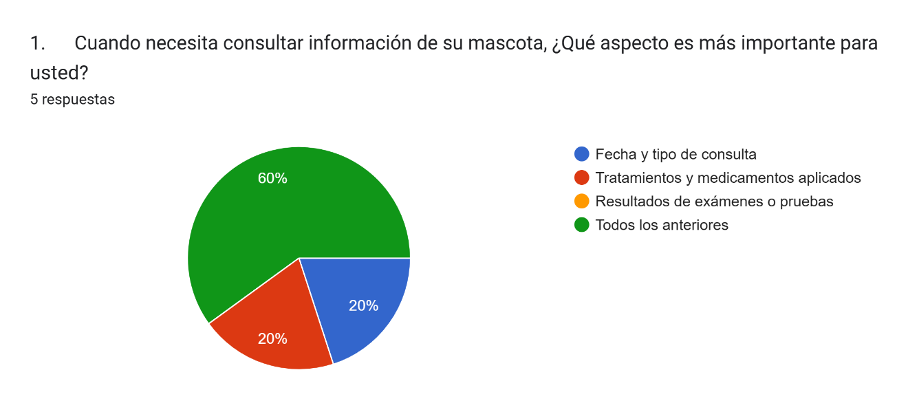

**Pregunta 2**

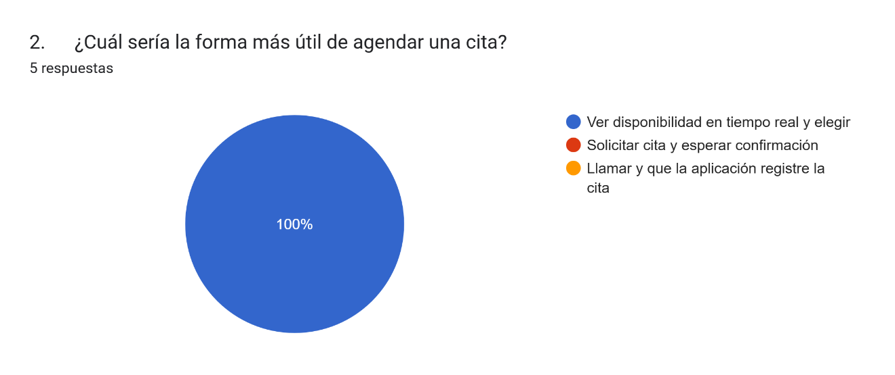

**Pregunta 3**

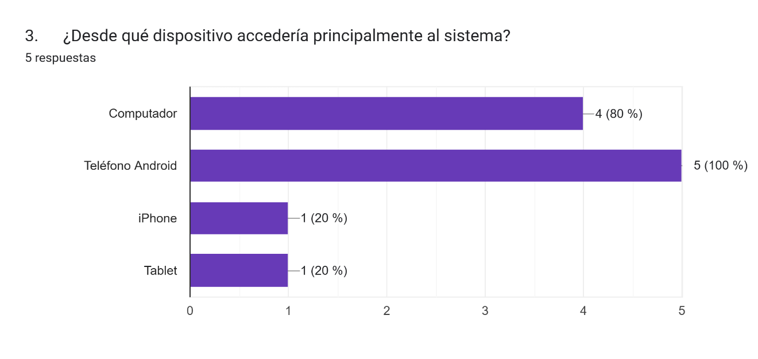

**Pregunta 4**

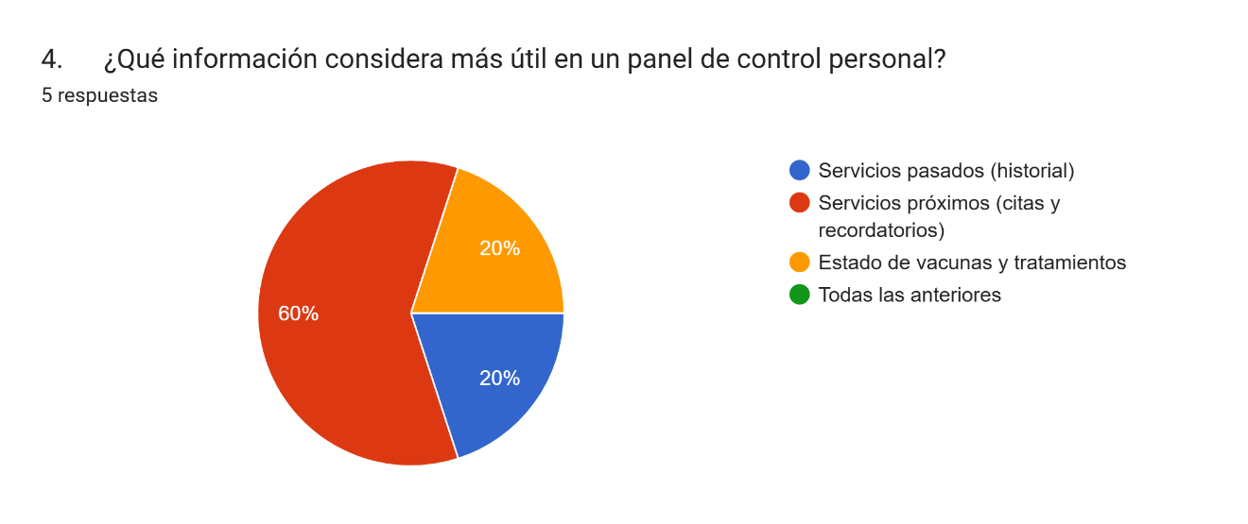

**Pregunta 5**

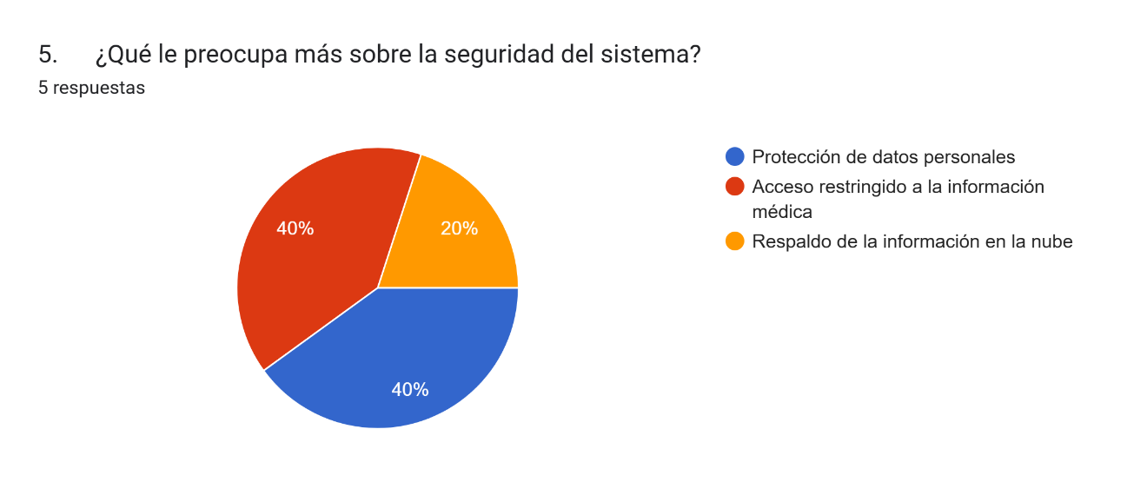

**Pregunta 6**

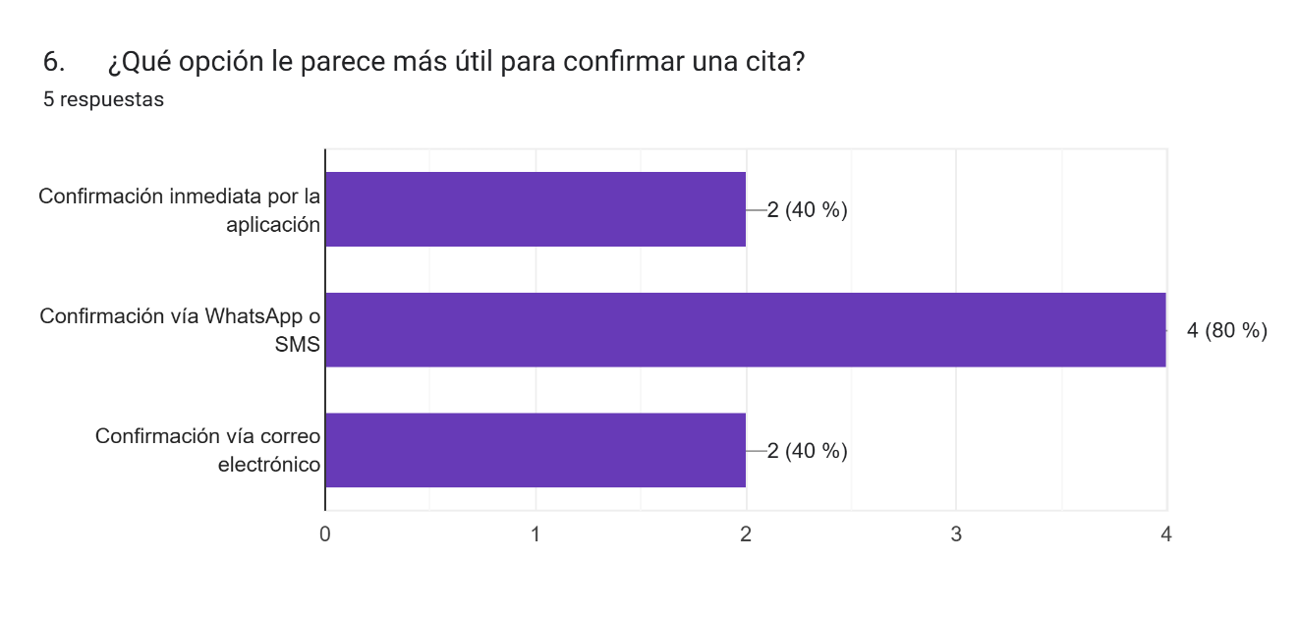**Pregunta 7**

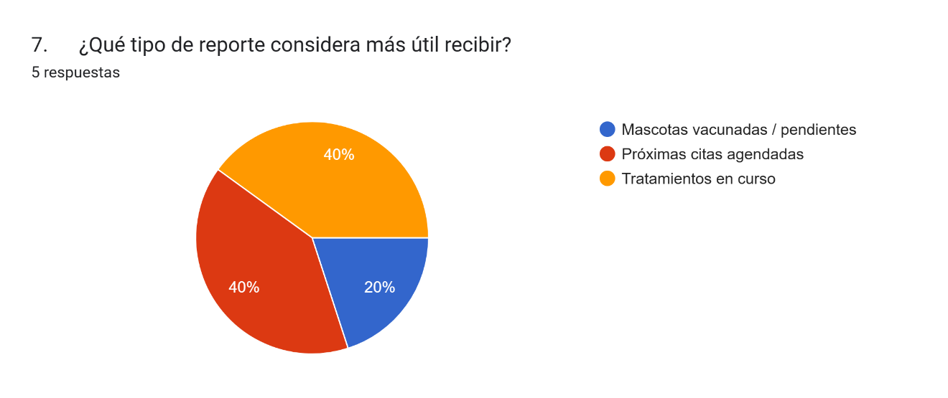

**Pregunta 8**

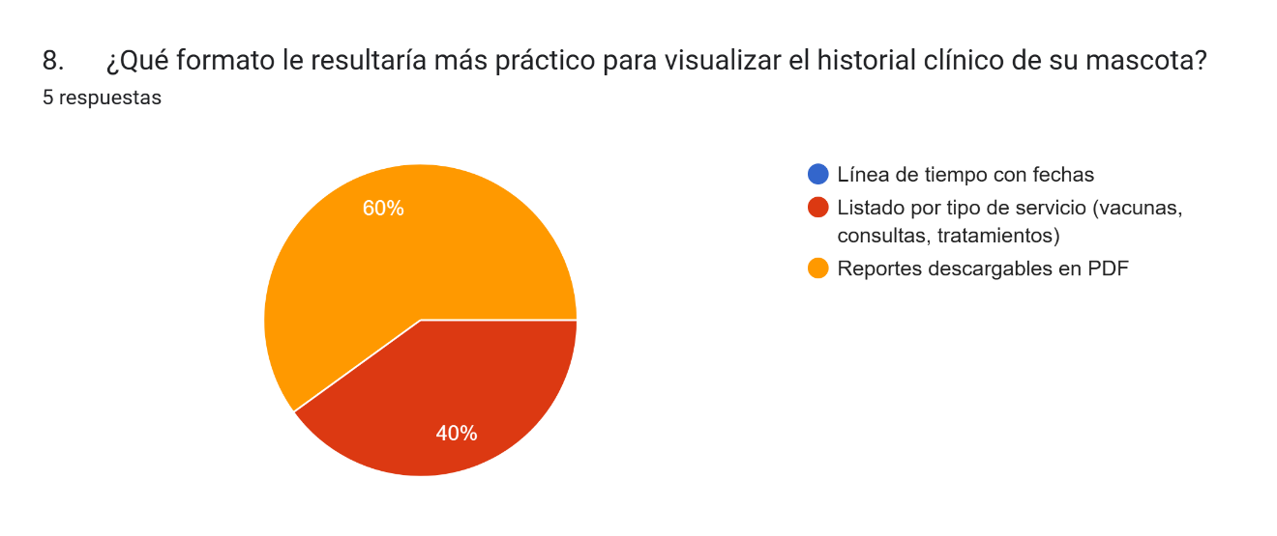

**Pregunta 9**

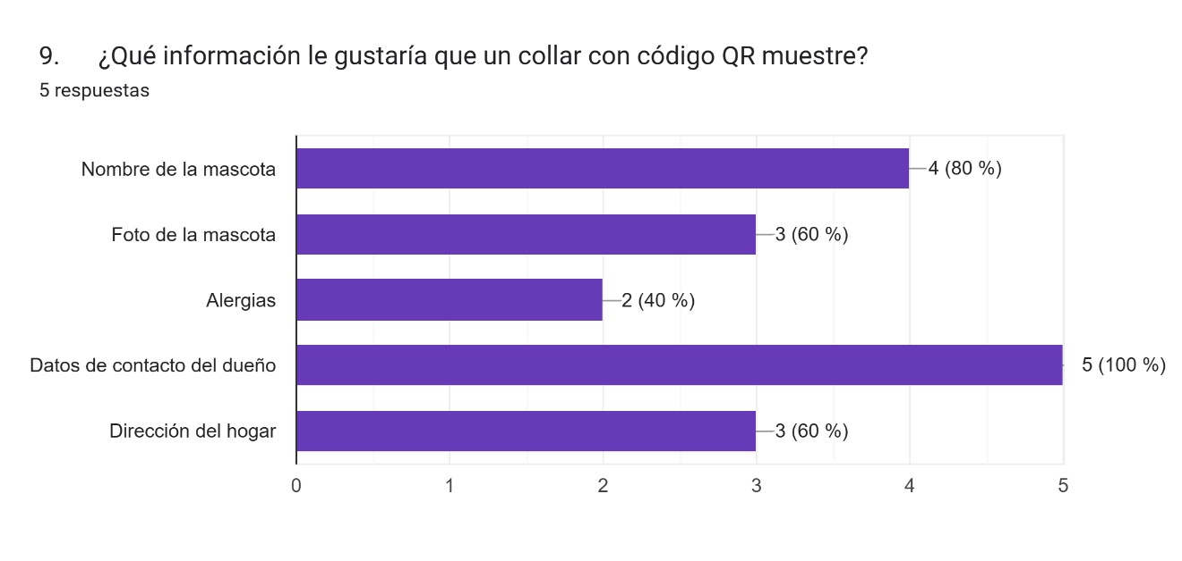

**Pregunta 10**

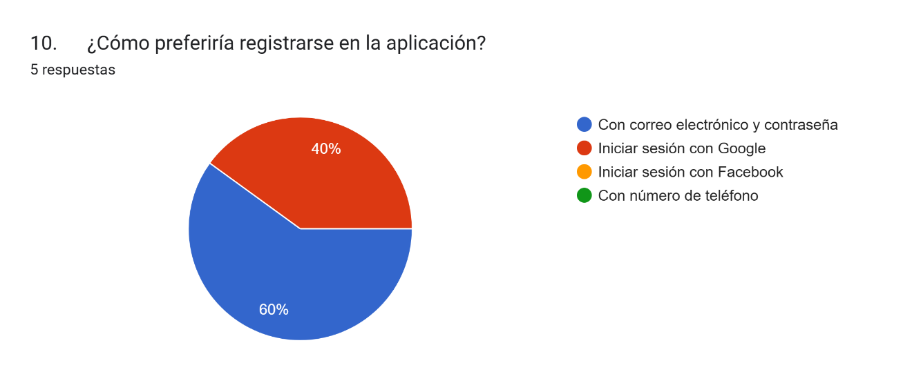

**Pregunta 11**

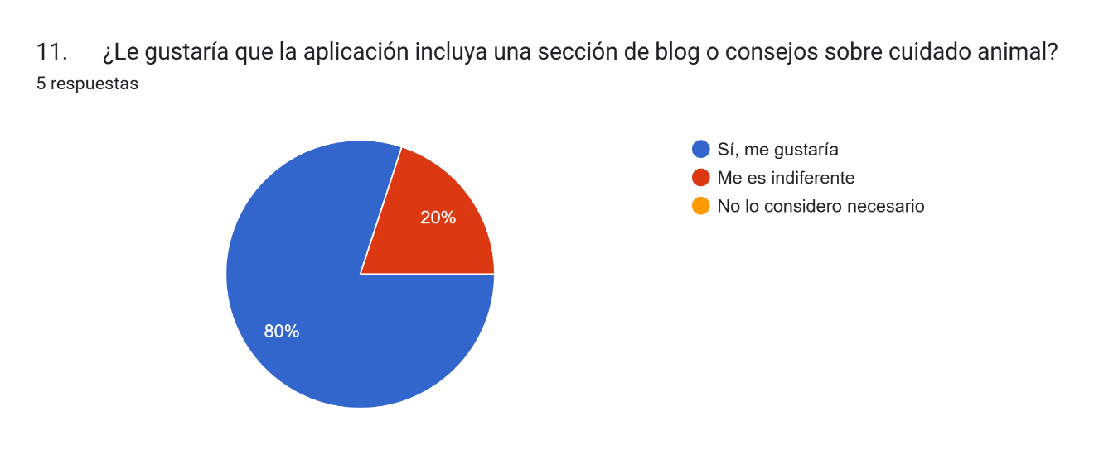

**Pregunta 12**

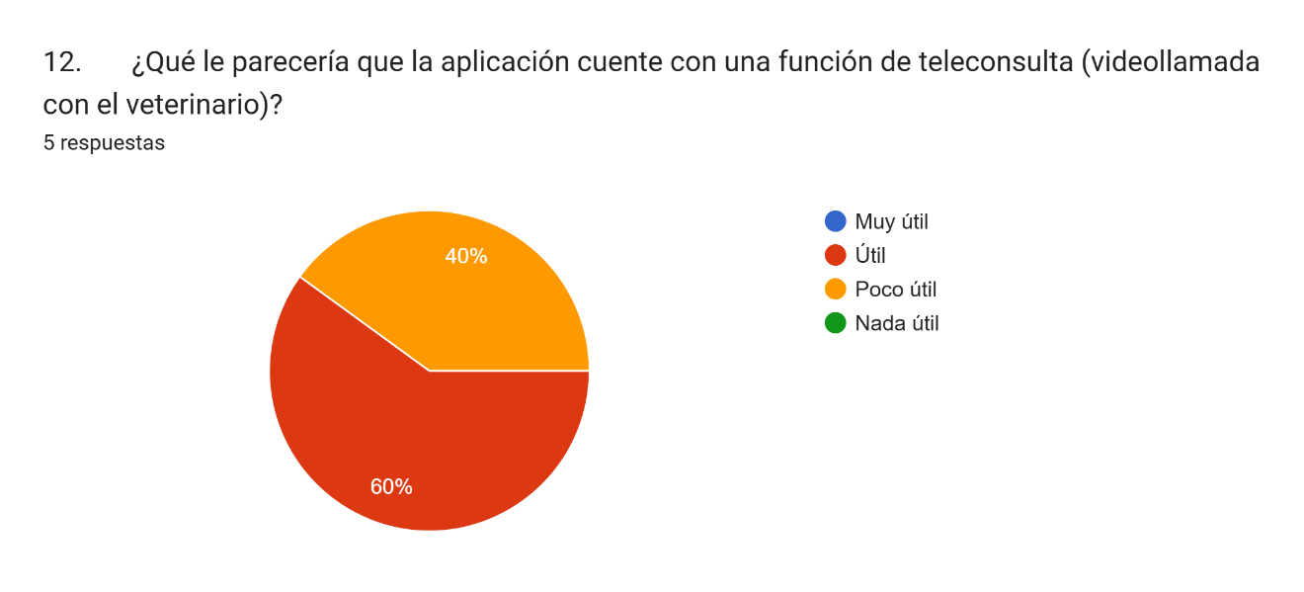

# b) Entrevistas

## Instrumento:

Guion semiestructurado (12 preguntas).

### Objetivo:

Profundizar en la experiencia del veterinario y conocer las necesidades reales del sistema.

### Hallazgos principales:

* Registro inicial debe incluir datos básicos de la mascota y propietario.
* Historial clínico completo con antecedentes, vacunas, alergias y tratamientos.
* Carnet digital con datos de aplicación, lote y comprobante.
* Agenda digital con alertas para clientes y veterinario.
* Posibilidad de adjuntar documentos clínicos (radiografías, exámenes).
* Reportes automáticos para seguimiento de pacientes y vacunas.

**Conclusión:**  
En las entrevistas se identificó la necesidad de incluir registro completo de mascotas, carnet digital de vacunas y carga de documentos clínicos. Desde el punto de vista de programación, se requiere un sistema de base de datos estructurada, con soporte para archivos adjuntos y validaciones en la entrada de datos.

# c) Observación

## Instrumento:

Ficha de observación con registro de interacciones reales.

### Objetivo:

Identificar problemas prácticos en el manejo actual de la información.

### Hallazgos principales:

* Retrasos y pérdida de citas por uso de agendas físicas y WhatsApp.
* Clientes olvidan vacunas o no llevan comprobantes.
* Errores de registro manual en precios o tratamientos.
* Dificultad para localizar información en carpetas físicas.

## Conclusión:

La observación evidenció problemas por el uso de papeles y WhatsApp, como pérdida de datos y duplicación de información. Para resolverlo, el sistema debe programarse con una base de datos centralizada y accesible, que evite registros repetidos y asegure que la información esté siempre disponible y ordenada.

# d) Investigación Documental

## Instrumento:

Ficha de análisis de fuentes tecnológicas.

### Objetivo:

Conocer tendencias y buenas prácticas en software veterinario.

Hallazgos principales:

* El sistema debe operar en la nube para permitir acceso multiplataforma y multiusuario.
* Integrar recordatorios automáticos, perfiles digitales y carga de documentos clínicos.
* Uso de APIs para comunicación entre módulos y escalabilidad.

**Conclusión:**  
La investigación mostró que los sistemas más efectivos son aquellos que organizan la información de manera clara y permiten crecer poco a poco según las necesidades. Esto señala que el desarrollo debe planearse con módulos básicos bien estructurados, que luego se puedan ampliar sin complicaciones.

# e) Grupos Focales

## Instrumento:

Sesión moderada con 6–8 dueños de mascotas.

### Objetivo:

Conocer expectativas de los clientes sobre funciones digitales.

### Hallazgos principales:

* Priorizan historial clínico digital, notificaciones automáticas y agendamiento en línea.
* Carnet digital y collares QR vistos como innovaciones prácticas.
* Prefieren notificaciones por WhatsApp o app, más que por correo.
* Valoran registro de alimentación, especialmente en casos de alergias.
* Coinciden en que el sistema debe ser rápido, intuitivo y accesible desde celular.

**Conclusión:**  
En los grupos focales se destacó la importancia de un sistema rápido, sencillo y accesible desde dispositivos móviles. A nivel técnico, esto implica diseñar una interfaz responsiva, optimizar tiempos de carga y priorizar la usabilidad en la programación.

# Balance General de la Recolección de Información

Tras aplicar las diferentes técnicas, se concluye que los problemas principales están en la desorganización de la información, los olvidos de vacunas y citas, y la pérdida de documentos físicos.

El sistema PEDCARD debe dar respuesta a estos puntos críticos mediante:

* Historial clínico digital centralizado con opción de adjuntar documentos.
* Recordatorios automáticos de vacunas, citas y tratamientos.
* Agendamiento en línea con disponibilidad en tiempo real.
* Perfil digital único por mascota que unifique historial, vacunas y servicios.
* Módulo de alimentación y reportes automáticos para facilitar decisiones.
* Accesibilidad en la nube y desde dispositivos móviles, garantizando rapidez y simplicidad.

En conjunto, la información recolectada demuestra que tanto veterinarios como dueños de mascotas necesitan un sistema digital práctico, confiable y flexible que reemplace el uso de papeles, WhatsApp y catálogos físicos.

# [Herramientas (aplicadas) de Recolección de Información](https://docs.google.com/document/d/18E9VqHb86bJU8u9_EABX-NVtYb2V2kbV/edit)

# Encuestas

Encuesta en formato digital (Google Forms) o físico.  
Las respuestas se registran en hoja de cálculo y se agrupan según módulos clave: registro, historial, vacunas, alimentación, recordatorios, citas, perfil, panel administrativo,

**Instrumentos:**

Objetivo:

Recolectar datos medibles sobre hábitos y expectativas de los dueños de mascotas para definir los módulos y funciones prioritarias del sistema PEDCARD en su desarrollo.

<https://docs.google.com/forms/d/1dRmiMp4UGQQacpRabPx6jExYJh-jd9RQ9Hvc-IS0h58/edit#responses>

# b) Entrevistas

La entrevista se plantea como un guion semiestructurado con 12 preguntas base, pensadas para guiar la conversación sin limitar la posibilidad de profundizar en los temas que surjan. Su duración aproximada es de 20 minutos y puede realizarse de manera presencial o a través de videollamada, según la disponibilidad del entrevistado. Las respuestas se registrarán en notas o mediante una grabación de audio, con el fin de analizarlas posteriormente y obtener información útil para el proyecto.

**Instrumentos:**

Guion Entrevista

Inicio

Entrevistador: Buenos días, doctor(a). Muchas gracias por recibirnos. Queremos conversar un poco sobre cómo maneja actualmente la información de sus pacientes y qué funciones le gustaría que tuviera un sistema digital. La idea es que el software realmente se ajuste a sus necesidades diarias.

Doctor(a): Buenos días, claro que sí. Me parece un tema muy interesante, cuéntenme.

Entrevista

Entrevistador: Para empezar, ¿qué datos básicos cree usted que debería tener el registro inicial de una mascota en el sistema?

Doctor(a): Pues lo esencial: nombre de la mascota, especie, raza, edad, peso, sexo y color. Y, por supuesto, los datos del propietario, como su nombre y teléfono. Con eso ya tenemos una ficha clara desde el inicio.

Entrevistador: Cuando atiende a un paciente, ¿qué información del historial médico necesita tener siempre a la mano?

Doctor(a): Principalmente los antecedentes médicos, las vacunas que ya tiene aplicadas, si presenta alguna alergia y si se encuentra en un tratamiento. Esa información me permite tener una visión rápida del estado de la mascota y tomar mejores decisiones.

Entrevistador: En un carnet de vacunas digital, ¿qué datos no deberían faltar?

Doctor(a): Bueno, lo mínimo: la fecha de aplicación, el nombre de la vacuna, el número de lote, el nombre de la persona que la aplicó y, si se puede, un comprobante digital, como una foto o un documento que respalde la aplicación.

Entrevistador: ¿Qué tan importante le parece que el sistema envíe recordatorios automáticos de vacunas y tratamientos?

Doctor(a): Eso es fundamental. La mayoría de los dueños suelen olvidar las fechas, y eso puede poner en riesgo la salud de las mascotas. Un recordatorio automático ayudaría mucho a evitar atrasos y complicaciones.

Entrevistador: ¿Y qué debería incluir ese recordatorio para que sea realmente útil?

Doctor(a): Debe ser claro y completo: el nombre de la mascota, qué vacuna o tratamiento le corresponde, la fecha exacta y, además, los datos de la clínica para que puedan pedir la cita de inmediato.

Entrevistador: ¿Cómo organiza actualmente las citas médicas? ¿Qué le ayudaría a mejorar ese proceso?

Doctor(a): Ahora lo manejo en una agenda física y, en algunos casos, también por WhatsApp. El problema es que a veces se pierde la información o se me pasan algunos detalles. Sería ideal un calendario digital que mande alertas tanto al dueño como a mí, y que incluso confirme automáticamente las citas. Eso optimizaría mucho el trabajo.

Entrevistador: ¿Cree que sería útil poder adjuntar documentos como radiografías o exámenes en el perfil de cada mascota?

Doctor(a): Sí, eso sería una gran ayuda. Muchas veces los dueños llegan sin los exámenes anteriores o los han perdido. Si todo estuviera guardado en el sistema, se facilitaría el seguimiento y se evitarían confusiones.

Entrevistador: Pensando en ese perfil digital, ¿qué campos considera más importantes?

Doctor(a): Diría que las alergias, los antecedentes médicos, el peso y los medicamentos actuales. También incluiría la alimentación, porque influye bastante en la salud de la mascota.

Entrevistador: ¿Le gustaría que el sistema generara reportes automáticos, por ejemplo, sobre vacunas pendientes o tratamientos activos?

Doctor(a): Por supuesto, eso ahorra mucho tiempo. En lugar de revisar caso por caso, con un reporte automático puedo identificar rápidamente qué pacientes necesitan atención prioritaria.

Entrevistador: ¿Qué tipo de reportes usaría más en su día a día?

Doctor(a): Principalmente reportes de vacunación, la evolución de los pacientes que llevan tratamientos largos y, algo muy práctico, la lista de citas pendientes para organizar la agenda.

Entrevistador: Según su experiencia, ¿qué problemas tienen los dueños al manejar la información en papel o por WhatsApp, y cómo cree que un sistema podría resolverlos?

Doctor(a): Lo más común es que se pierdan los carnets de vacunación, que no recuerden las fechas importantes o que no guarden los exámenes. Un sistema digital centralizaría todo en un solo lugar, accesible y seguro.

Entrevistador: Si tuviera que escoger una sola función como la más importante, ¿cuál sería y por qué?

Doctor(a): Me quedo con el carnet digital con recordatorios. Esa función combina lo esencial: organiza la información, recuerda las fechas y transmite confianza al propietario porque siente que la salud de su mascota está bien controlada.

Cierre

Entrevistador: Doctor(a), muchas gracias por su tiempo y por todas sus respuestas. Lo que nos contó nos ayuda a definir mejor qué debe tener un sistema como PETCARD para realmente facilitar su trabajo y el de los propietarios.

Doctor(a): Con mucho gusto. Me parece una herramienta muy necesaria y ojalá pronto podamos tenerla funcionando.

## Conclusión de la entrevista:

El veterinario señaló que el sistema debe centrarse en un registro completo de las mascotas, un historial clínico detallado, y un carnet de vacunas digital con recordatorios automáticos. También destacó como muy necesario contar con agenda de citas en línea, la posibilidad de adjuntar documentos clínicos, y reportes estadísticos útiles para dar seguimiento a pacientes y tratamientos.

En resumen, el sistema PEDCARD debe diseñarse para organizar mejor la información, ahorrar tiempo al veterinario y mejorar la atención a las mascotas.

# c) Observación

Se utiliza una **ficha de observación**, con campos para anotar: fecha, cliente, tiempo de respuesta, herramienta usada, reacción del cliente, problema detectado y posible solución en el sistema.

## Instrumentos:

### Objetivo de la recolección:

Identificar problemas y oportunidades que permitan definir los módulos y funcionalidades del sistema de información veterinario PEDCARD.

Público observado:

* Usuarios internos: personal de recepción o asistentes veterinarios.
* Usuarios finales: dueños de mascotas que solicitan servicios (vacunas, consultas, baños, alimentos).

| **Fecha** | **Usuario Interno (Recepción)** | **Usuario Final (Cliente)** | **Tiempo de Respuesta** | **Herramienta Usada** | **Reacción del Cliente** | **Problema Detectado** | **Implicación para el Sistema** |
| --- | --- | --- | --- | --- | --- | --- | --- |
| 15/08/2025 | Ana Martínez | Cliente 1 | 12 min | Agenda física en papel | Impaciente | Cita se perdió por confusión en horarios | Módulo de agendamiento en línea con disponibilidad en tiempo real |
| 15/08/2025 | Juan López | Cliente 2 | 8 min | WhatsApp manual | Molesto | No recibió recordatorio de vacuna | Sistema de notificaciones automáticas (SMS, email, app) |
| 16/08/2025 | Ana Martínez | Cliente 3 | 15 min | Carpeta física de historia clínica | Confundido | Información de vacunas incompleta y dispersa | Historial clínico digital centralizado por mascota |
| 16/08/2025 | Juan López | Cliente 4 | 6 min | Conversación verbal | Preocupado | Se olvidó traer comprobante de laboratorio | Opción de adjuntar documentos digitales en el perfil de la mascota |
| 17/08/2025 | Ana Martínez | Cliente 5 | 10 min | Agenda física + llamadas | Poco satisfecho | Error en precio de desparasitación por registro manual | Módulo de servicios con tarifas integradas y actualizadas |
| 17/08/2025 | Juan López | Cliente 6 | 9 min | WhatsApp y papel | Desconfiado | No pudo confirmar si su mascota ya tenía la vacuna al día | Carnet digital de vacunas actualizado con alertas automáticas |
| 18/08/2025 | Ana Martínez | Cliente 7 | 7 min | Verbal + catálogo físico | Indiferente | No encontró información sobre el alimento adecuado | Módulo de alimentación con marcas, alergias y sugerencias |
| 18/08/2025 | Juan López | Cliente 8 | 11 min | Papel + llamada | Ansioso | No pudo ubicar fácilmente la historia clínica de su mascota | Perfil digital de mascota con historial unificado y búsqueda rápida |

## Conclusión Observacion:

En conclusión, el sistema debe sustituir el uso de papeles, WhatsApp y catálogos físicos por una plataforma digital centralizada que simplifique la gestión de la información. Para los usuarios, resulta esencial contar con un módulo de agendamiento en línea con horarios en tiempo real y recordatorios automáticos de vacunas y citas, ya que mejoran notablemente la experiencia del cliente. El historial clínico digital debe ser completo, accesible tanto para el veterinario como para el dueño, y permitir la carga de documentos para evitar la pérdida de exámenes o comprobantes. Asimismo, se destaca la importancia de incluir un módulo de alimentación con sugerencias personalizadas, y un perfil digital único de cada mascota que unifique historial, vacunas, servicios y recordatorios, garantizando una atención más organizada, segura y eficiente.

# d) Investigación Documental

Se utilizó una ficha de investigación documental, donde se registró: fuente, año, resumen, tecnologías relevantes y posible aplicación al sistema PEDCARD.

## Instrumentos:

### Objetivo de la recolección:

Analizar tecnologías, arquitecturas y herramientas utilizadas en sistemas de información veterinarios y de gestión de mascotas, para identificar módulos reutilizables o adaptables en PEDCARD.

Público al que aplica:

* Equipo de desarrollo (analistas, programadores y arquitectos de software).
* Usuarios internos (veterinarios y recepcionistas que gestionarán la información digital).

| **Fuente** | **Año** | **Resumen** | **Tecnologías o Funciones Relevantes** | **Aplicación en el Sistema** |
| --- | --- | --- | --- | --- |
| Vetport – Veterinary Practice Management Software | 2024 | Plataforma usada en clínicas veterinarias de EE.UU. que centraliza citas, historiales y facturación. | Agenda digital, recordatorios automáticos, historial clínico digital, reportes | Usar agenda digital con disponibilidad en tiempo real y módulo de historial clínico con notificaciones integradas |
| Provet Cloud | 2024 | Sistema en la nube para clínicas veterinarias pequeñas y medianas. | Almacenamiento en la nube, integración de documentos clínicos, perfil digital de mascotas | Implementar perfil digital centralizado con opción de adjuntar documentos clínicos |
| PetDesk App | 2025 | Aplicación móvil para dueños de mascotas con recordatorios de vacunas y citas. | Notificaciones push, calendario de citas, perfil de mascota | Incorporar sistema de notificaciones automáticas y calendario sincronizado para dueños |
| IDEXX Neo | 2023 | Software veterinario con facturación integrada y acceso multiplataforma. | Backend en la nube, acceso multiusuario, seguridad de datos | Diseñar PEDCARD con arquitectura en la nube y gestión de roles con distintos niveles de acceso |
| Blog de Integraciones QR – TechPets | 2025 | Explica cómo collares con código QR permiten identificar mascotas y acceder a datos en línea. | Generación de QR dinámicos, mini página pública de la mascota | Implementar módulo de collares QR conectados al perfil digital de la mascota en PEDCARD |

## Conclusión de la investigación documental:

En conclusión, el sistema debe operar en la nube para garantizar acceso desde cualquier dispositivo y permitir la interacción de múltiples usuarios. Su valor principal estará en los recordatorios automáticos para vacunas, citas y alimentación, acompañados de un historial clínico digital centralizado que admita la carga de documentos médicos. Además, el uso de APIs asegura la comunicación fluida entre los módulos, ofreciendo un sistema escalable, flexible y fácil de mantener.

# e) Grupos Focales

La sesión se desarrollará en un espacio moderado con una duración de 45 a 60 minutos, en la que participarán entre 6 y 8 dueños de mascotas, incluyendo tanto clientes nuevos como frecuentes. Se utilizará una guía de preguntas orientada a conocer la experiencia digital de los usuarios y a identificar las funciones clave que debe tener el software. Las respuestas se recopilarán mediante grabación de audio o notas para su análisis posterior. Los participantes estarán conformados por dueños de mascotas con distintos perfiles: algunos que solo asisten a las vacunas, otros que utilizan todos los servicios disponibles y quienes realizan compras de accesorios. La moderación estará a cargo de un analista o desarrollador del sistema PETCARD.

## Instrumento:

“Gracias por participar. Hoy queremos conocer sus experiencias al llevar a sus mascotas a la veterinaria y qué funciones consideran más útiles en una aplicación digital. Nuestro objetivo no es hablar de la empresa, sino de qué debe tener el software para facilitarles la vida como dueños.”

Preguntas para discutir:

1. ¿Qué problemas enfrentan actualmente al llevar a su mascota a la veterinaria (ej. citas, historial, vacunas)?
2. ¿Les resulta práctico que el historial médico de su mascota esté disponible en una aplicación? ¿Por qué?
3. ¿Qué tipo de recordatorios serían más útiles para ustedes (vacunas, medicamentos, alimentación, citas)?
4. ¿Qué canal prefieren para recibir notificaciones: correo, WhatsApp, app móvil?
5. ¿Qué información mínima debería aparecer en el perfil digital de la mascota?
6. ¿Qué tan importante consideran tener un carnet de vacunas digital con alertas automáticas?
7. ¿Cómo debería funcionar el agendamiento de citas en la aplicación para que realmente lo usen?
8. ¿Ven útil que los collares con QR muestren datos básicos de la mascota al ser escaneados? ¿Qué datos deberían mostrarse?
9. ¿Les interesaría tener un registro digital de la alimentación y recomendaciones según la raza o alergias?
10. ¿Qué módulo usarían más seguido: historial clínico, recordatorios, compras de accesorios, agendamiento?

Cierre (5 minutos):

Se agradece la participación y se resume lo discutido: “Sus opiniones nos ayudarán a decidir qué módulos debemos priorizar en el desarrollo de PEDCARD, para que el sistema sea práctico, fácil de usar y realmente útil en el cuidado de sus mascotas.”

### Conclusión del Grupo Focal:

Los clientes consideran más útiles las funciones que les permiten llevar un mejor control de la salud de sus mascotas: tener un historial clínico digital, recibir notificaciones automáticas y poder agendar citas en línea. También ven como un gran apoyo el carnet de vacunas digital y los collares con código QR, ya que ayudan a mantener todo organizado y seguro. Para las notificaciones, prefieren recibirlas por WhatsApp o por una aplicación en el celular, más que por correo, porque es más rápido y práctico. Además, valoran la opción de registrar la alimentación, sobre todo cuando la mascota tiene alergias o cuidados especiales. En conclusión, los usuarios coinciden en que el sistema debe ser fácil de usar, rápido y accesible desde el celular, de manera que tanto dueños como veterinarios puedan confiar en él para manejar la información de forma sencilla y segura.

# [Formato-ieee-830](https://docs.google.com/document/d/1-1wRxnOSDloHT8loOPp-7lfmKmSNHlkZ/edit)

# Introducción

Este documento describe cómo será PETCARD, un sistema pensado para la veterinaria Super que quieren trabajar de forma más organizada y práctica. Hoy muchos negocios manejan datos en papeles o chats, lo que provoca pérdida de información y olvidos en vacunas o citas. Con PETCARD buscamos reunir todo en un solo lugar: historial clínico digital, carnet de vacunas con recordatorios, agenda en línea, notificaciones, perfil del cliente, panel administrativo.

## Propósito

Desarrollar un sistema de información para la veterinaria SUPERCAN que permita la gestión digital de los datos clínicos y administrativos relacionados con las mascotas y sus dueños, mediante módulos específicos que faciliten el registro, consulta y actualización de información, así como la programación, confirmación y seguimiento de citas y servicios a través de un módulo de agendamiento integrado.

## Alcance

El proyecto PETCARD para la veterinaria SUPERCAN consiste en desarrollar un sistema de información que registre y almacene datos clínicos y generales de las mascotas, incluyendo su historial médico y fotografía. El sistema gestionará servicios realizados, un carnet digital de vacunas con alertas automáticas, y un módulo de alimentación con seguimiento de dietas y alergias. Además, enviará notificaciones automáticas a clientes y personal, y ofrecerá un portal para que los dueños consulten y actualicen información. Contará con un panel administrativo para gestionar clientes, mascotas y servicios, y un módulo de agendamiento de citas con confirmaciones y recordatorios en tiempo real. No incluirá funciones de ventas, inventarios, collares con código QR ni comercio electrónico.

## Personal involucrado

| Nombre | Juan Sebastián Velásquez Roa |
| --- | --- |
| Rol | Desarrollador Backend |
| Categoría profesional | Tecnólogo en Análisis y Desarrollo de Software |
| Responsabilidades | Programador backend y encargado de la integración de módulos |
| Información de contacto | [Velasquezroa2007@gmail.com](mailto:Velasquezroa2007@gmail.com) |

| Nombre | Carlos Ferney Mosquera Murillo |
| --- | --- |
| Rol | Rol del Tester |
| Categoría profesional | Tecnólogo en Análisis y Desarrollo de Software |
| Responsabilidades | Tester de calidad (QA) y encargada de pruebas funcionales y no funcionales |
| Información de contacto | [carlosmorquerauwu@gmail.com](mailto:carlosmorquerauwu@gmail.com) |

| Nombre | Yuber Alexander Franco Cuetochambo |
| --- | --- |
| Rol | Desarrollador Backend |
| Categoría profesional | Tecnólogo en Análisis y Desarrollo de Software |
| Responsabilidades | diseñador de bases de datos |
| Información de contacto | [yuberfranco4@gmail.com](mailto:yuberfranco4@gmail.com) |
|  |  |

| Nombre | Andrés Felipe Gonzalez Barajas |
| --- | --- |
| Rol | Desarrollador Frontend |
| Categoría profesional | Tecnólogo en Análisis y Desarrollo de Software |
| Responsabilidades | Programador frontend y desarrollador de experiencia de usuario (UX/UI) |
| Información de contacto | [anfegoba2007@gmail.com](mailto:anfegoba2007@gmail.com) |

| Nombre | Juan José Pinilla Marulanda |
| --- | --- |
| Rol | análisis de requerimientos |
| Categoría profesional | Tecnólogo en Análisis y Desarrollo de Software |
| Responsabilidades | Analista de requerimientos y diseñadora de interfaces |
| Información de contacto | [Juanjosepinilla39@gmail.com](mailto:Juanjosepinilla39@gmail.com) |

## Definiciones, acrónimos y abreviaturas

| ***Nombre*** | ***Descripción*** |
| --- | --- |
| **Usuario** | Persona que usará el sistema para gestionar procesos |
| **SIS-I** | Sistema de Información Web para la Gestión de Procesos Administrativos y Académicos |
| **ERS** | Especificación de Requisitos Software |
| **RF** | Requerimiento Funcional |
| **RNF** | Requerimiento No Funcional |
| **FTP** | Protocolo de Transferencia de Archivos |
| **Moodle** | Aula Virtual |

## Referencias

| **Titulo del Documento** | **Referencia** |
| --- | --- |
| Standard IEEE 830 - 1998 | IEEE |

## Resumen

Este documento consta de tres secciones. En la primera sección se realiza una introducción al mismo y se proporciona una visión general de la especificación de recursos del sistema.

En la segunda sección del documento se realiza una descripción general del sistema, con el fin de conocer las principales funciones que éste debe realizar, los datos asociados y los factores, restricciones, supuestos y dependencias que afectan al desarrollo, sin entrar en excesivos detalles.

Por último, la tercera sección del documento es aquella en la que se definen detalladamente los requisitos que debe satisfacer el sistema.

# Descripción general

## Perspectiva del producto

PETCARD es un **producto independiente**, diseñado como un sistema de información que integra los procesos clínicos y administrativos de la veterinaria SUPERCAN. No depende de plataformas externas ni forma parte de un sistema mayor, aunque puede escalar e integrarse a futuro con otros servicios mediante APIs si se requiere. El sistema centraliza el registro de mascotas, historial clínico, carnet de vacunas, alimentación, agendamiento de citas, notificaciones, perfiles de clientes y un panel administrativo para el negocio. Su finalidad es organizar la información en un solo entorno digital, accesible desde diferentes dispositivos, garantizando que los datos estén siempre disponibles y ordenados para clientes y personal de la veterinaria.

## Funcionalidad del producto

El sistema de información PETCARD permitirá centralizar y estructurar los datos relacionados con las mascotas y sus propietarios en un único entorno seguro. El sistema manejará el registro completo de cada mascota, almacenando información básica como nombre, edad, raza, características físicas, alergias, historial médico y fotografía. Contará con un módulo de historial de servicios en el que se registrarán de manera organizada todas las atenciones realizadas, como consultas, baños, cortes o desparasitaciones, asociando fechas, responsables y observaciones. Se implementará un carnet digital de vacunas que permitirá registrar las dosis aplicadas y las programadas, con generación automática de recordatorios para refuerzos y vencimientos. Asimismo, el sistema incluirá un módulo de alimentación que gestionará el historial de consumo, marcas utilizadas, alergias y preferencias nutricionales, con alertas configurables de renovación.

El sistema de información también incorporará un módulo de agendamiento de citas que administrará disponibilidad en tiempo real, confirmaciones automáticas y recordatorios preventivos. Se desarrollará un sistema de notificaciones automáticas que informará tanto a los usuarios clientes como al personal veterinario sobre vacunas pendientes, citas programadas, cumpleaños de mascotas y recordatorios de alimentación. Cada cliente dispondrá de un perfil individual desde el cual podrá consultar y actualizar la información de sus mascotas, mientras que el personal veterinario y administrativo tendrá acceso a un panel de control para la gestión de clientes, servicios y generación de reportes, incluyendo indicadores como mascotas activas, citas pendientes y vacunas vencidas. Finalmente, PETCARD funcionará como un sistema de información disponible en la nube, garantizando accesibilidad desde diferentes dispositivos y entornos, con una interfaz diseñada para ser simple, rápida y utilizable por usuarios con distintos niveles de experiencia técnica.

## Características de los usuarios

| **Tipo de usuario** | Dueño de mascota |
| --- | --- |
| **Formación** | Diversa, no necesariamente técnica, nivel básico en uso de aplicaciones móviles e internet |
| **Actividades** | Registrar a sus mascotas, programar citas, consultar historiales clínicos y de servicios, recibir notificaciones y recomendaciones |

| **Tipo de usuario** | Médico veterinario |
| --- | --- |
| **Formación** | Profesional en medicina veterinaria |
| **Actividades** | Actualizar historiales médicos, aplicar y registrar vacunas, adjuntar documentos clínicos, atender citas y dar seguimiento a pacientes |

| **Tipo de usuario** | Auxiliar veterinario |
| --- | --- |
| **sFormación** | Técnico o tecnólogo en auxiliar veterinario o afines |
| **Actividades** | Apoyar en el registro de servicios, coordinar citas, gestionar notificaciones y colaborar en la administración del sistema |

| **Tipo de usuario** | Administrador de la veterinaria o tienda de mascotas |
| --- | --- |
| **Formación** | Técnico, tecnólogo o profesional en áreas administrativas o comerciales |
| **Actividades** | Gestionar clientes, mascotas, servicios, productos y reportes estadísticos; supervisar la operatividad del sistema y garantizar su correcto uso |

*.*

## Restricciones

* Interfaz para ser usada con internet.
* Uso de Dominio (X)
* Lenguajes y tecnologías en uso: HTML, JAVA.
* Los servidores deben ser capaces de atender consultas concurrentemente.
* El sistema se diseñará según un modelo cliente/servidor.
* El sistema deberá tener un diseño e implementación sencilla, independiente de la plataforma o del lenguaje de programación.

*.*

## Suposiciones y dependencias

* Se asume que los requisitos aquí descritos son estables
* Los equipos en los que se vaya a ejecutar el sistema deben cumplir los requisitos antes indicados para garantizar una ejecución correcta de la misma

# Requisitos específicos

**Requerimientos Funcionales**

| **Identificación del requerimiento:** | RF01 |
| --- | --- |
| **Nombre del Requerimiento:** | Autentificación de Usuario. |
| **Características:** | Los usuarios deberán identificarse para acceder a cualquier parte del sistema. |
| **Descripción del requerimiento:** | El sistema podrá ser consultado por cualquier usuario dependiendo del módulo en el cual se encuentre y su nivel de accesibilidad. |
| **Requerimiento NO funcional:** | * RNF01 (Interfaz sencilla para ingreso de credenciales. * RNF04 (Seguridad en datos de acceso) * RNF08 (Protección de contraseñas y sesiones) |
| **Prioridad del requerimiento:**  Alta | |

| **Identificación del requerimiento:** | RF02 |
| --- | --- |
| **Nombre del Requerimiento:** | Registrar Usuarios. |
| **Características:** | Los usuarios deberán registrarse en el sistema para acceder a cualquier parte del sistema. |
| **Descripción del requerimiento:** | El sistema permitirá al usuario (estudiante, docente y Administrador) registrarse. El usuario debe suministrar datos como: CI, Nombre, Apellido, E-mail, Usuario y Password. |
| **Requerimiento NO funcional:** | * RNF01 (Interfaz amigable en formularios de registro) * RNF02 (Asistencia para completar el registro) * RNF04 (Seguridad en manejo de datos personales) * RNF08 (Protección de información sensible) |
| **Prioridad del requerimiento:**  Alta | |

| **Identificación del requerimiento:** | RF03 |
| --- | --- |
| **Nombre del Requerimiento:** | Registro de mascotas |
| **Características:** | Permite crear un perfil individual por mascota. |
| **Descripción del requerimiento:** | Cada perfil contendrá información como nombre, edad, raza, alergias, vacunas aplicadas, historial clínico y fotografía, vinculado al cliente correspondiente. |
| **Requerimiento NO funcional:** | * RNF01 (Interfaz intuitiva para crear perfiles de mascotas) * RNF03 (Procesos rápidos de registro en la base de datos) * RNF05 (Confiabilidad en almacenamiento del historial clínico) * RNF08 (Protección de datos médicos y fotografías) |
| **Prioridad del requerimiento:** | Alta |

| **Identificación del requerimiento:** | RF04 |
| --- | --- |
| **Nombre del Requerimiento:** | Historial de servicios |
| **Características:** | Permite almacenar y consultar los servicios realizados a cada mascota. |
| **Descripción del requerimiento:** | Registro detallado de consultas, baños, desparasitaciones y tratamientos médicos, con fecha, responsable y observaciones. |
| **Requerimiento NO funcional:** | * RNF01 (Pantallas claras para visualizar historial) * RNF03 (Procesamiento eficiente de consultas) * RNF05 (Disponibilidad permanente del historial) * RNF08 (Seguridad en información clínica y servicios prestados) |
| **Prioridad del requerimiento:** | Alta |

| **Identificación del requerimiento:** | RF05 |
| --- | --- |
| **Nombre del Requerimiento:** | Carnet digital de vacunas |
| **Características:** | Gestiona vacunas aplicadas y programadas. |
| **Descripción del requerimiento:** | Registro de vacunas con fecha, lote, profesional responsable y alertas automáticas de próximas dosis o refuerzos. |
| **Requerimiento NO funcional:** | * RNF01 (Diseño visual claro del carnet digital) * RNF03 (Actualizaciones rápidas en tiempo real) * RNF05 (Disponibilidad continua del carnet) * RNF07 (Accesibilidad desde móviles y navegadores) * RNF08 (Protección contra modificación no autorizada de datos) |
| **Prioridad del requerimiento:** | Alta |

| **Identificación del requerimiento:** | RF06 |
| --- | --- |
| **Nombre del Requerimiento:** | Módulo de alimentación |
| **Características:** | Permite registrar información nutricional. |
| **Descripción del requerimiento:** | Registro de marcas de alimento, tipo de dieta, alergias y frecuencia de compra, con recordatorios de renovación. |
| **Requerimiento NO funcional:** | * RNF01 (Interfaz simple para registrar dietas) * RNF03 (Respuestas rápidas en consultas de alimentos) * RNF06 (Escalabilidad para incluir más parámetros en el futuro) * RNF07 (Compatibilidad multiplataforma para consultas en móviles |
| **Prioridad del requerimiento:** | Alta |

| **Identificación del requerimiento:** | RF07 |
| --- | --- |
| **Nombre del Requerimiento:** | Sistema de notificaciones |
| **Características:** | Envía recordatorios automáticos a los usuarios. |
| **Descripción del requerimiento:** | Generación de notificaciones sobre vacunas pendientes, citas programadas, servicios próximos y otros eventos relacionados con la mascota. |
| **Requerimiento NO funcional:** | * RNF03 (Entrega rápida de notificaciones en tiempo real) * RNF05 (Confiabilidad en el envío de recordatorios) * RNF07 (Accesibilidad multiplataforma a notificaciones) |
| **Prioridad del requerimiento:** | Alta |

| **Identificación del requerimiento:** | RF08 |
| --- | --- |
| **Nombre del Requerimiento:** | Agendamiento de citas |
| **Características:** | Permite la programación digital de servicios. |
| **Descripción del requerimiento:** | Los clientes podrán reservar citas en línea con disponibilidad de horarios en tiempo real, confirmación automática y recordatorios previos. |
| **Requerimiento NO funcional:** | * RNF01 (Pantalla intuitiva de calendario) * RNF03 (Procesamiento rápido de disponibilidad en tiempo real) * RNF05 (Confiabilidad en confirmación de citas) * RNF07 (Acceso desde dispositivos móviles) |
| **Prioridad del requerimiento:** | Alta |

| **Identificación del requerimiento:** | RF09 |
| --- | --- |
| **Nombre del Requerimiento:** | Perfil digital de la mascota y del cliente |
| **Características:** | Permite la consulta y actualización de información. |
| **Descripción del requerimiento:** | Los usuarios podrán visualizar y modificar datos de la mascota (historial clínico, vacunas, alimentación) y de su propio perfil (nombre, contacto, preferencias). |
| **Requerimiento NO funcional:** | * RNF01 (Interfaz clara para ver y editar perfiles) * RNF05 (Disponibilidad constante de los perfiles) * RNF06 (Permisos diferenciados entre cliente, veterinario y administrador) * RNF08 (Protección de datos personales y clínicos) |
| **Prioridad del requerimiento:** | Alta |

| **Identificación del requerimiento:** | RF10 |
| --- | --- |
| **Nombre del Requerimiento:** | Registro de Administrador |
| **Características:** | Permite registrar cuentas de administrador. |
| **Descripción del requerimiento:** | El sistema debe permitir el registro de administradores con datos como: nombre, correo, usuario y contraseña. Este proceso debe estar restringido para que no pueda ser realizado por clientes o veterinarios. |
| **Requerimiento NO funcional:** | * RNF01 (Interfaz del sistema) * RNF02 (Ayuda en el uso del sistema) * RNF04 (Diseño de la interfaz a la característica de la web) * RNF08 (Seguridad en información) |
| **Prioridad del requerimiento:** | Alta |
| **Identificación del requerimiento:** | RF11 |
| **Nombre del Requerimiento:** | Inicio de sesión de Administrador |
| **Características:** | Permite que únicamente los administradores accedan al sistema con privilegios especiales. |
| **Descripción del requerimiento:** | El sistema permitirá que los administradores inicien sesión ingresando credenciales válidas. Según su rol, podrán gestionar usuarios, mascotas, citas, vacunas y servicios. |
| **Requerimiento NO funcional:** | * RNF01 (Interfaz del sistema) * RNF04 (Diseño de la interfaz a la característica de la web) * RNF06 (Nivel de usuario) * RNF08 (Seguridad en información) |
| **Prioridad del requerimiento:** | Alta |

| **Identificación del requerimiento:** | RF12 |
| --- | --- |
| **Nombre del Requerimiento:** | Cerrar Sesión (todos los roles) |
| **Características:** | Permite cerrar la sesión activa de cualquier usuario con acceso al sistema (administrador, veterinario o cliente).. |
| **Descripción del requerimiento:** | El sistema deberá permitir que cualquier usuario cierre sesión en cualquier momento, invalidando la sesión activa y redirigiendo a la pantalla de inicio. Una vez cerrada la sesión, no se permitirá el acceso a vistas protegidas. |
| **Requerimiento NO funcional:** | * RNF01 (Interfaz del sistema) * RNF05 (Desempeño) * RNF08 (Seguridad en información) |
| **Prioridad del requerimiento:** | Alta |

| **Identificación del requerimiento:** | RF13 |
| --- | --- |
| **Nombre del Requerimiento:** | Gestion de Usuarios |
| **Características:** | Permite crear, leer, actualizar y eliminar usuarios del sistema. |
| **Descripción del requerimiento:** | El administrador podrá gestionar usuarios del sistema (clientes, veterinarios y administradores). Se podrán crear nuevos usuarios, consultar sus perfiles, modificar información y eliminar cuentas inactivas o no autorizadas. |
| **Requerimiento NO funcional:** | * RNF01 (Interfaz del sistema) * RNF03 (Mantenimiento) * RNF05 (Desempeño) * RNF08 (Seguridad en información) |
| **Prioridad del requerimiento:** | Alta |

| **Identificación del requerimiento:** | RF14 |
| --- | --- |
| **Nombre del Requerimiento:** | Gestion de Mascotas |
| **Características:** | Permite administrar la información de las mascotas registradas. |
| **Descripción del requerimiento:** | El sistema permitirá crear, consultar, actualizar y eliminar información de mascotas vinculadas a un cliente. |
| **Requerimiento NO funcional:** | * RNF01 (Interfaz del sistema) * RNF03 (Mantenimiento) * RNF05 (Desempeño) * RNF08 (Seguridad en información) |
| **Prioridad del requerimiento:** | Alta |

| **Identificación del requerimiento:** | RF15 |
| --- | --- |
| **Nombre del Requerimiento:** | Gestion de Citas |
| **Características:** | Permite administrar las citas de manera digital. |
| **Descripción del requerimiento:** | Los usuarios podrán crear citas, consultar la agenda disponible, modificar fechas o cancelar reservas según disponibilidad. |
| **Requerimiento NO funcional:** | * RNF01 (Interfaz del sistema) * RNF03 (Mantenimiento) * RNF05 (Desempeño) * RNF07 (Confiabilidad continua del sistema) |
| **Prioridad del requerimiento:** | Alta |

| **Identificación del requerimiento:** | RF16 |
| --- | --- |
| **Nombre del Requerimiento:** | Gestión de Servicios |
| **Características:** | Permite al administrador administrar los servicios ofrecidos por el negocio |
| **Descripción del requerimiento:** | El sistema permitirá al administrador registrar, editar, consultar y eliminar servicios de la plataforma.. |
| **Requerimiento NO funcional:** | * RNF01 (Interfaz del sistema) * RNF02 (Ayuda en el uso del sistema) * RNF04 (Diseño de la interfaz a la característica de la web) * RNF05 (Desempeño) |
| **Prioridad del requerimiento:** | Alta |

| **Identificación del requerimiento:** | RF17 |
| --- | --- |
| **Nombre del Requerimiento:** | Gestión de Alimentación |
| **Características:** | Permite al administrador controlar los planes de alimentación de las mascotas. |
| **Descripción del requerimiento:** | El sistema permitirá al administrador crear, actualizar y eliminar planes, rutinas y recordatorios de alimentación de las mascotas.según disponibilidad. |
| **Requerimiento NO funcional:** | * RNF01 (Interfaz del sistema) * RNF03 (Mantenimiento) * RNF05 (Desempeño) * RNF07 (Confiabilidad continua del sistema) |
| **Prioridad del requerimiento:** | Alta |

| **Identificación del requerimiento:** | RF18 |
| --- | --- |
| **Nombre del Requerimiento:** | Gestión del Carnet de Vacunas |
| **Características:** | Permite al administrador llevar el control de las vacunas de las mascotas. |
| **Descripción del requerimiento:** | El sistema permitirá al administrador registrar, actualizar, consultar y eliminar la información de vacunación asociada a cada mascota.. |
| **Requerimiento NO funcional:** | * RNF01 (Interfaz del sistema) * RNF03 (Mantenimiento) * RNF05 (Desempeño) * RNF08 (Seguridad en información) |
| **Prioridad del requerimiento:** | Alta |

**Requerimientos No Funcionales.**

| **Identificación del requerimiento:** | RNF01 |
| --- | --- |
| **Nombre del Requerimiento:** | Interfaz del sistema. |
| **Características:** | El sistema PETCARD mostrará una interfaz sencilla con menús claros para registrar mascotas, gestionar vacunas, agendar citas y generar reportes. |
| **Descripción del requerimiento:** | PETCARD permitirá que los usuarios interactúen de manera intuitiva, mostrando íconos representativos y formularios fáciles de llenar. |
| **Prioridad del requerimiento:**  Alta | |

| **Identificación del requerimiento:** | RNF02 |
| --- | --- |
| **Nombre del Requerimiento:** | Ayuda en el uso del sistema. |
| **Características:** | El sistema PETCARD ofrecerá un módulo de ayuda con tutoriales básicos, mensajes emergentes y una sección de preguntas frecuentes. |
| **Descripción del requerimiento:** | PETCARD guiará a los usuarios en el registro de mascotas, gestión de citas y uso del carnet de vacunas mediante asistencia integrada. |
| **Prioridad del requerimiento:**  Alta | |

| **Identificación del requerimiento:** | RNF03 |
| --- | --- |
| **Nombre del Requerimiento:** | Mantenimiento. |
| **Características:** | El sistema PETCARD generará manuales de instalación y uso, además de documentación en línea para administradores. |
| **Descripción del requerimiento:** | PETCARD permitirá realizar actualizaciones de módulos, copias de seguridad y ajustes de configuración sin interrumpir el servicio. |
| **Prioridad del requerimiento:**  Alta | |

| **Identificación del requerimiento:** | RNF04 |
| --- | --- |
| **Nombre del Requerimiento:** | Diseño de la interfaz a la característica de la web. |
| **Características:** | El sistema PETCARD presentará una interfaz adaptable a la identidad visual de cada veterinaria o clínica. |
| **Descripción del requerimiento:** | PETCARD integrará los módulos del sistema (citas, notificaciones, vacunas) dentro de la página principal de la institución para mantener uniformidad en su uso. |
| **Prioridad del requerimiento:**  Alta | |

| **Identificación del requerimiento:** | RNF05 |
| --- | --- |
| **Nombre del Requerimiento:** | Desempeño |
| **Características:** | El sistema PETCARD procesará registros, consultas y reportes en menos de 3 segundos. |
| **Descripción del requerimiento:** | PETCARD gestionará de forma simultánea actualizaciones de historiales, reservas de citas y recordatorios sin afectar la velocidad de respuesta. |
| **Prioridad del requerimiento:**  Alta | |

| **Identificación del requerimiento:** | RNF06 |
| --- | --- |
| **Nombre del Requerimiento:** | Nivel de Usuario |
| **Características:** | El sistema PETCARD clasificará a los usuarios como clientes, veterinarios o administradores. |
| **Descripción del requerimiento:** | PETCARD otorgará permisos según el rol: los clientes registrarán y consultarán mascotas, los veterinarios actualizarán historiales clínicos, y los administradores controlarán el sistema completo. |
| **Prioridad del requerimiento:**  Alta | |

| **Identificación del requerimiento:** | RNF07 |
| --- | --- |
| **Nombre del Requerimiento:** | Confiabilidad continúa del sistema. |
| **Características:** | El sistema PETCARD funcionará en línea las 24 horas los 7 días de la semana. |
| **Descripción del requerimiento:** | PETCARD garantizará acceso constante a historiales, notificaciones y agendamiento de citas, implementando respaldos y recuperación automática en caso de fallas. |
| **Prioridad del requerimiento:**  Alta | |

| **Identificación del requerimiento:** | RNF08 |
| --- | --- |
| **Nombre del Requerimiento:** | Seguridad en información |
| **Características:** | El sistema PETCARD encriptará contraseñas, respaldará información automáticamente y limitará accesos según el rol del usuario. |
| **Descripción del requerimiento:** | PETCARD protegerá datos personales y clínicos, evitando pérdidas o accesos no autorizados a los historiales médicos de las mascotas. |
| **Prioridad del requerimiento:**  Alta | |

## Requisitos comunes de las interfaces

*.*

### Interfaces de usuario

La interfaz con el usuario consistirá en un conjunto de ventanas con botones, menús, listas y campos de texto. Estas ventanas estarán construidas específicamente para el sistema PETCARD y se visualizarán desde un navegador web.

Los usuarios podrán acceder a funciones como: registro de mascotas, agendamiento de citas, consulta de carnets digitales de vacunas, envío de notificaciones y generación de reportes administrativos.

### Interfaces de hardware

Será necesario disponer de equipos de cómputo o dispositivos móviles en correcto funcionamiento con las siguientes características mínimas:

* Adaptador de red o acceso Wi-Fi.
* Procesador de 1.66 GHz o superior.
* Memoria mínima de 2 GB.
* Dispositivo señalador (mouse o pantalla táctil).
* Teclado virtual o físico.
* Cámara opcional (para fotografía de mascotas).

### Interfaces de software

* Sistema Operativo: Windows 7 o superior, Android e iOS.
* Navegadores compatibles: Google Chrome, Mozilla Firefox, Microsoft Edge.
* Servidor de base de datos: MySQL o equivalente.
* Lenguajes y frameworks: PHP, JavaScript y frameworks web modernos.

### Interfaces de comunicación

Los servidores, clientes y aplicaciones se comunicarán mediante protocolos estándar de Internet.

* Para navegación y seguridad: HTTPS.
* Para transferencia de archivos o imágenes de mascotas: FTP o servicios de almacenamiento en la nube.
* Para envío de notificaciones: servicios de mensajería push y correo electrónico.

## Requisitos funcionales

### Requisito funcional 1

* **Autentificación de Usuarios:** El sistema permitirá que clientes, veterinarios y administradores se autentiquen mediante usuario y contraseña.
* Los permisos estarán definidos por roles de usuario.
* Cada usuario accederá solo a los módulos habilitados para su perfil.

### Requisito funcional 2

* **Registro de usuarios:** El sistema permitirá que clientes, veterinarios y administradores se registren proporcionando datos básicos como: nombre, correo electrónico, teléfono y contraseña.
* Los clientes podrán gestionar únicamente sus propias mascotas.
* Los veterinarios podrán actualizar historiales clínicos.
* Los administradores tendrán acceso a todos los módulos.

### Requisito funcional 3

* **Registrar Mascotas:** El sistema permitirá registrar un perfil para cada mascota con: nombre, especie, raza, edad, peso, vacunas y fotografía.

### Requisito funcional 4

* **Historial de servicios:** El sistema almacenará los servicios prestados a cada mascota, tales como consultas médicas, baños, desparasitaciones y vacunas.

### Requisito funcional 5

* **Carnet digital de vacunas:** El sistema gestionará un carnet digital con las vacunas aplicadas y programadas.
* Enviará alertas automáticas para próximas aplicaciones.
* Permitirá la consulta del historial de vacunación.

### Requisito funcional 6

* **Módulo de alimentación:** El sistema permitirá registrar información sobre la dieta de cada mascota, marcas de alimento, alergias y recordatorios de renovación.

### Requisito funcional 7

* **Sistema de notificaciones:** El sistema enviará notificaciones automáticas para recordar citas, vacunas y servicios programados.

### Requisito funcional 8

* **Agendamiento de citas:** El sistema permitirá a los clientes agendar citas en línea, consultando la disponibilidad en tiempo real de los veterinarios.

### Requisito funcional 9

* **Perfil digital de la mascota y del cliente:** El sistema permitirá consultar y actualizar los perfiles tanto del cliente como de sus mascotas.

### Requisito funcional 10

* **Cerrar Sesión:** El sistema permitirá que cualquier usuario, sin importar su rol (cliente, veterinario o administrador), pueda cerrar sesión en cualquier momento. Al hacerlo, la sesión activa quedará invalidada y el sistema redirigirá automáticamente a la pantalla de inicio de sesión, impidiendo el acceso a los módulos protegidos hasta que se inicie sesión nuevamente.

### Requisito funcional 11

* **Inicio de sesión de administradores:** El sistema permitirá que únicamente los administradores puedan iniciar sesión mediante un usuario y contraseña previamente registrados. Para ello, el sistema validará las credenciales contra la base de datos y, en caso de ser correctas, dará acceso al panel de administración con las funcionalidades correspondientes a su rol.

### Requisito funcional 12

* **Registro de administradores:** El sistema permitirá que los administradores puedan registrar a otros administradores desde el panel de control. El registro se realizará mediante un formulario en el que se solicitarán datos básicos como nombre, correo electrónico, teléfono y contraseña. Únicamente los administradores con permisos tendrán la facultad de crear nuevas cuentas de administrador.

### Requisito funcional 13

* **Gestión de Mascotas:** El sistema permitirá realizar la gestión completa de las mascotas mediante operaciones de creación, consulta, actualización y eliminación. Los clientes podrán registrar y editar únicamente la información de sus propias mascotas, mientras que los veterinarios podrán consultar y actualizar datos relacionados con historiales clínicos. Los administradores, por su parte, tendrán control total sobre los registros de mascotas en el sistema.

### Requisito funcional 14

* **Gestion de Usuarios:** El sistema permitirá a los administradores gestionar los usuarios registrados, ya sean clientes o veterinarios. Para ello, contarán con la posibilidad de crear, consultar, actualizar y eliminar cuentas, así como reestablecer contraseñas o desactivar usuarios cuando sea necesario.

### Requisito funcional 15

* **Gestión de Citas:** El sistema permitirá gestionar citas mediante operaciones de creación, consulta, actualización y eliminación. Los clientes podrán crear y cancelar sus propias citas, los veterinarios tendrán la posibilidad de consultar y modificar aquellas que les sean asignadas, y los administradores podrán supervisar y realizar cambios sobre cualquier cita registrada en el sistema.

### Requisito funcional 16

* **Gestión de Servicios:** El sistema permitirá gestionar los servicios ofrecidos por el negocio mediante el registro, consulta, modificación y eliminación. Esta funcionalidad será exclusiva para el rol de administrador, quien tendrá control total sobre los servicios activos en la plataforma

### Requisito funcional 17

* **Gestión de Alimentación:** El sistema permitirá gestionar planes y rutinas de alimentación de las mascotas. El rol de administrador podrá registrar, consultar, modificar y eliminar planes de alimentación, así como actualizar recordatorios para los usuarios.

### Requisito funcional 18

* **Gestión del Carnet de Vacunas:** El sistema permitirá gestionar la información de vacunación de las mascotas. El administrador podrá registrar nuevas vacunas, actualizar registros existentes, consultar el historial de vacunación y eliminar datos cuando sea necesario.

## Requisitos no funcionales

### Requisitos de rendimiento

* El sistema PETCARD garantizará que las consultas y registros no afecten el desempeño de la base de datos.
* Tiempo de respuesta inferior a 3 segundos en consultas comunes.
* Capacidad para manejar al menos 100 usuarios concurrentes.

### Seguridad

* Garantizar El sistema encriptará contraseñas y datos sensibles.
* Se implementará control de accesos según roles.
* Se generarán copias de seguridad automáticas.
* Los datos clínicos y personales estarán protegidos contra accesos no autorizados.

### Fiabilidad

* El sistema ofrecerá una interfaz intuitiva para clientes, veterinarios y administradores.
* La interfaz se adaptará a las características gráficas de la veterinaria o clínica que use PETCARD.

### Disponibilidad

* La El sistema funcionará las 24 horas del día, 7 días a la semana.
* Contará con planes de contingencia y alarmas en caso de fallo.

### Mantenibilidad

* El sistema dispondrá de documentación actualizable (manuales de usuario y administrador).
* Se incluirá un módulo de ayuda integrado para usuarios con poca experiencia en software.

### Portabilidad

* El sistema será accesible desde diferentes plataformas (Windows, Android, iOS).
* El diseño será responsive, adaptándose a distintos tamaños de pantalla (PC, Tablet, celular)..

# [Mockup PetCard](https://docs.google.com/document/d/1cKSygTR_uCJUYD4hT0dfe1HMrGBJ2W_y/edit)

# Pantalla de roles

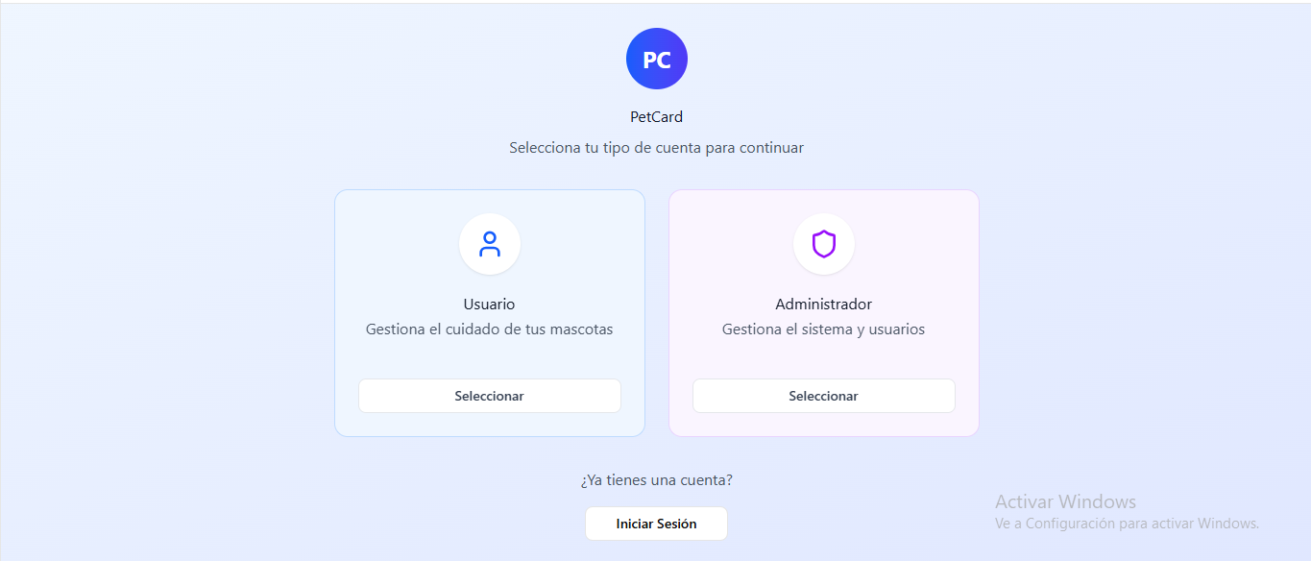

# Rol de usuario

## Pantalla de Registro de Usuario

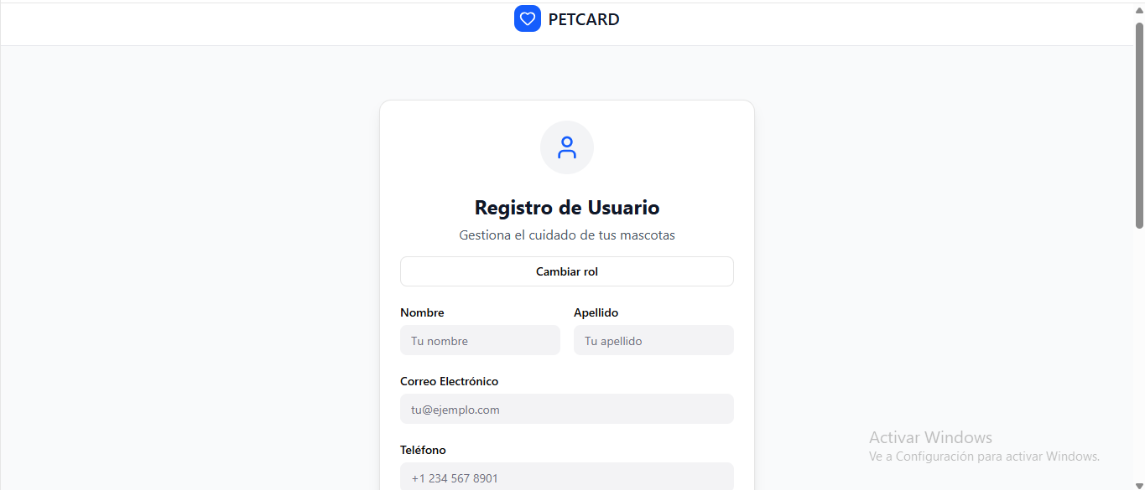

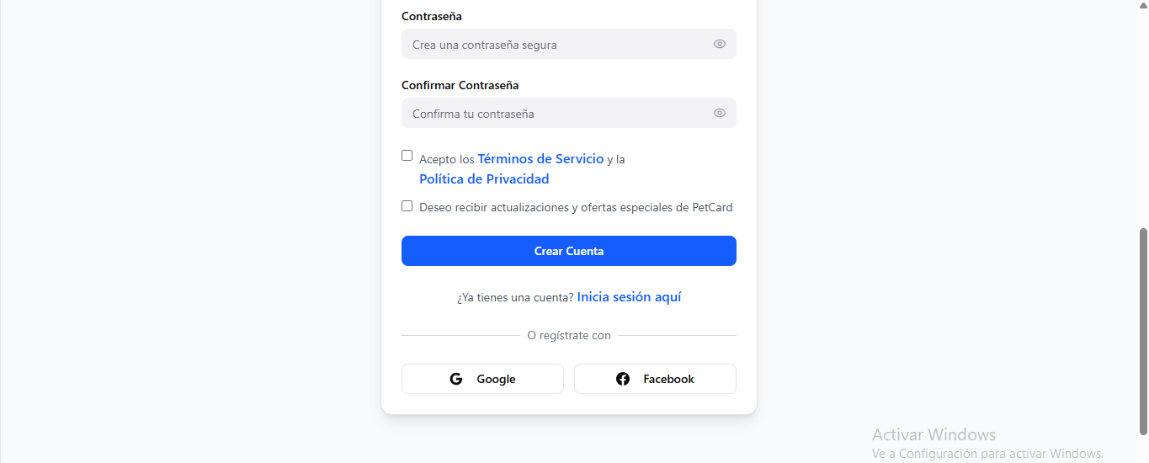



## Pantalla de inicio de sesión para usuarios

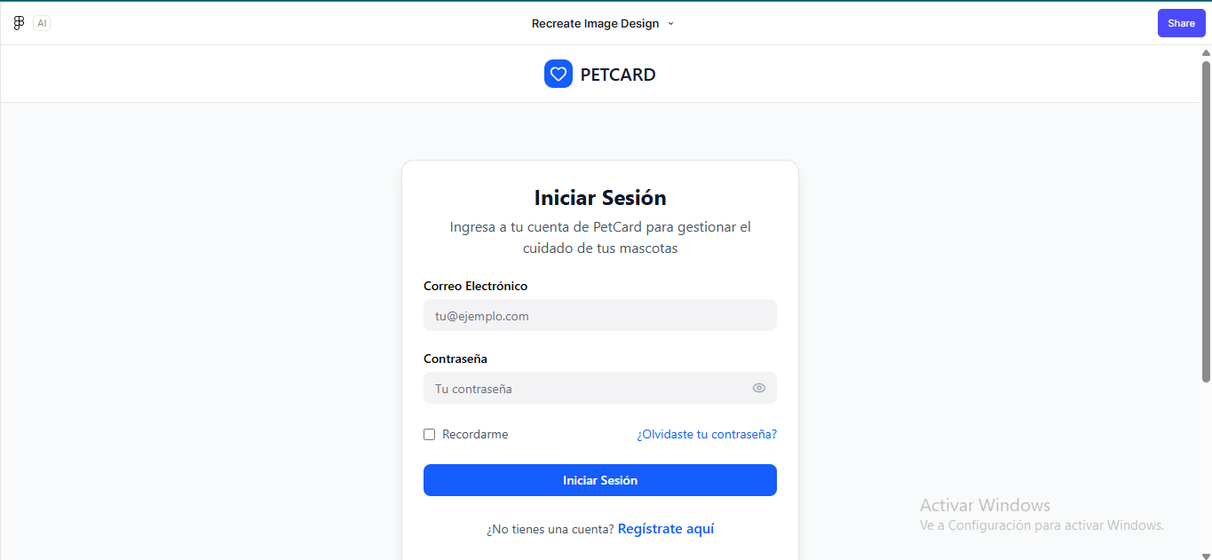



## Pantalla de inicio

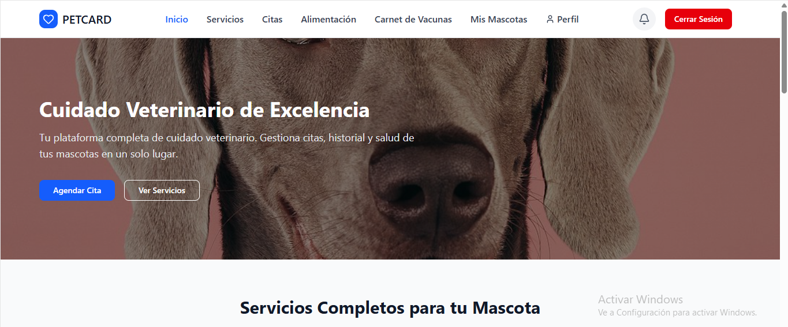

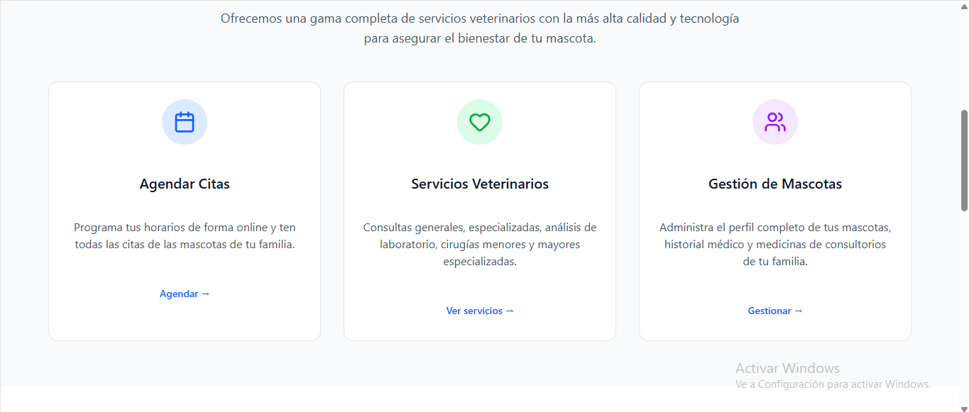

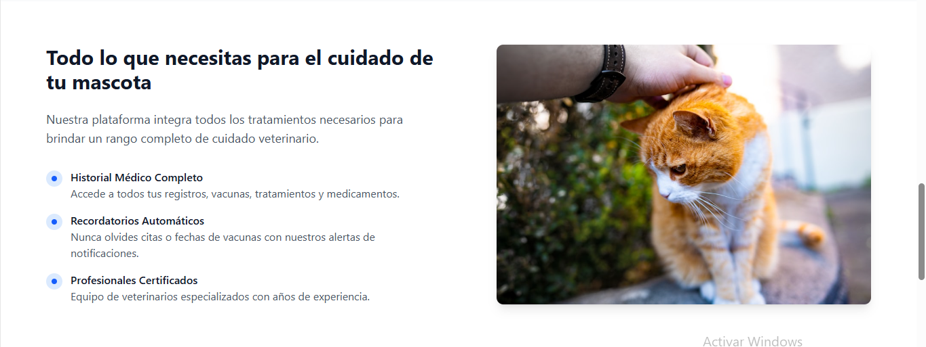

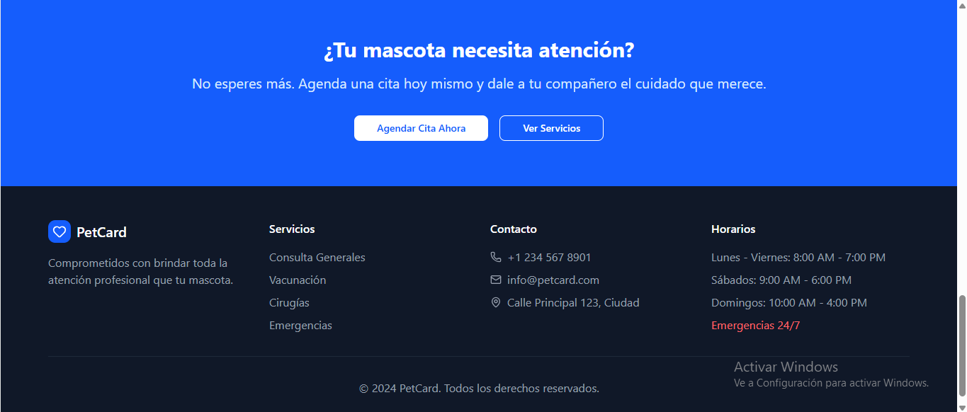

## Pantalla de servicios

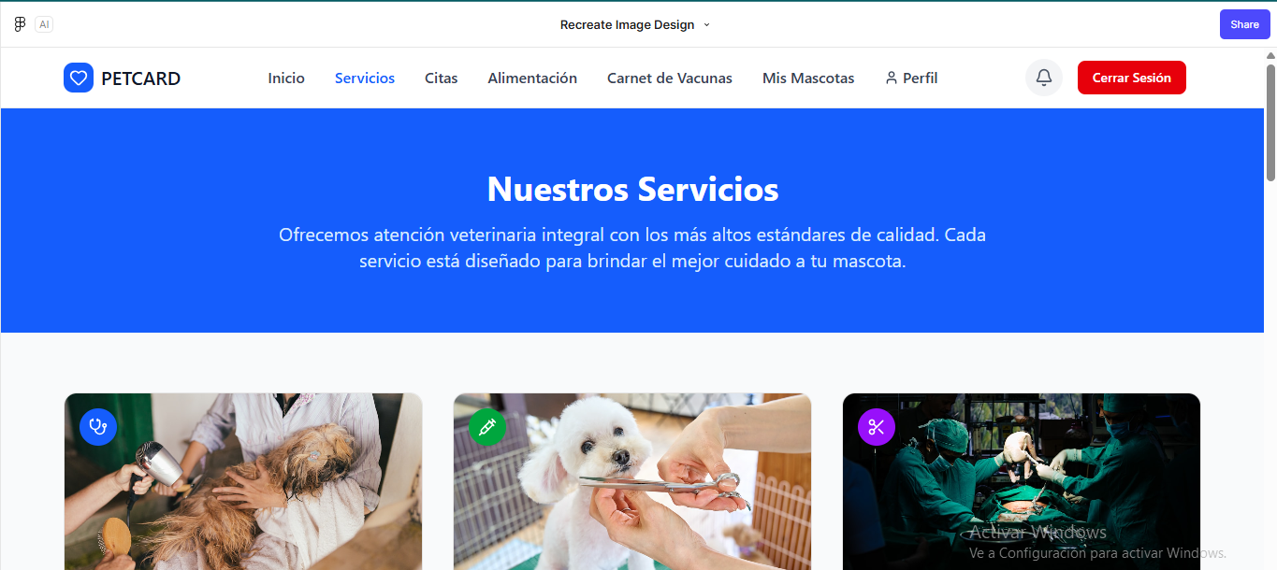

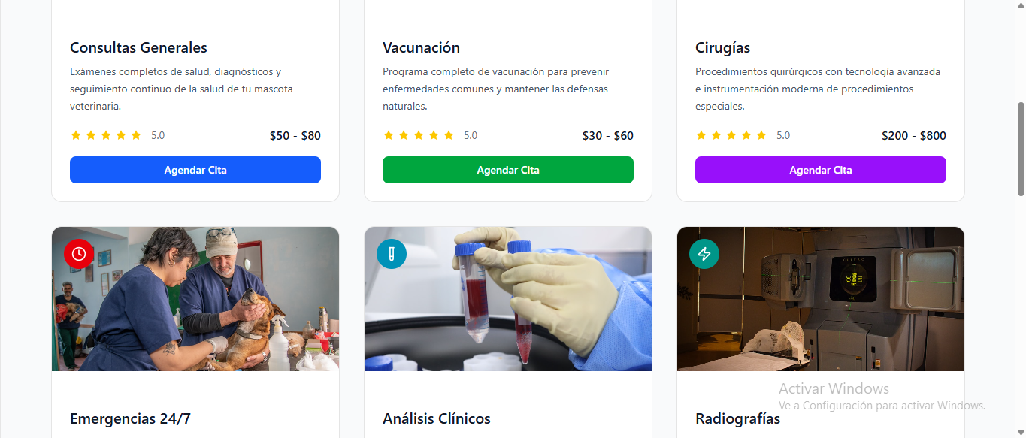

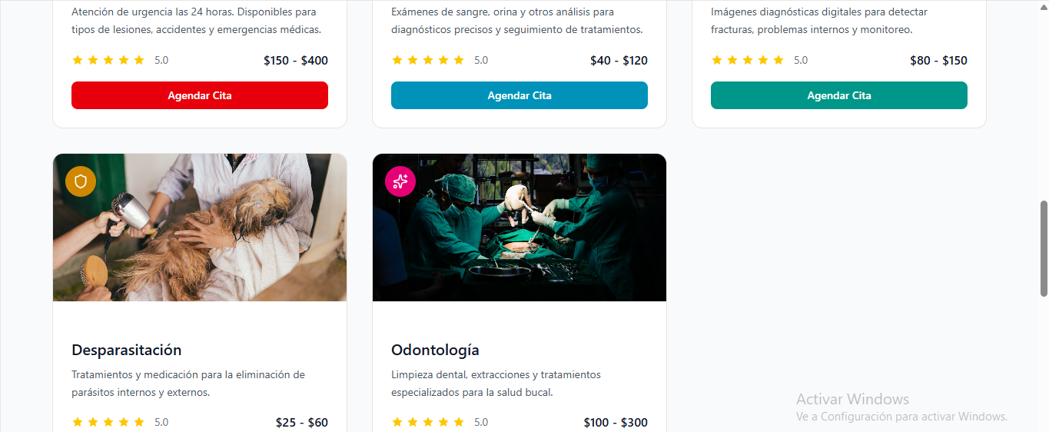

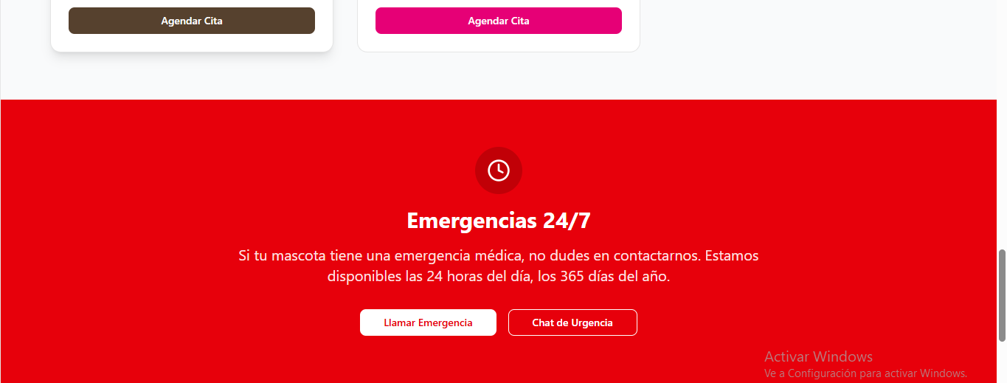

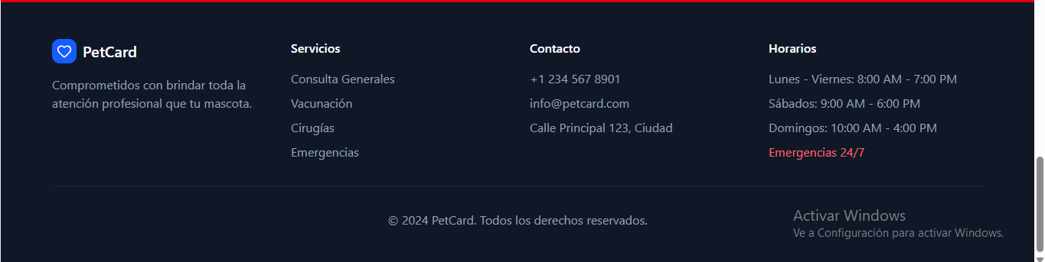

## Pantalla de Agendamiento de citas

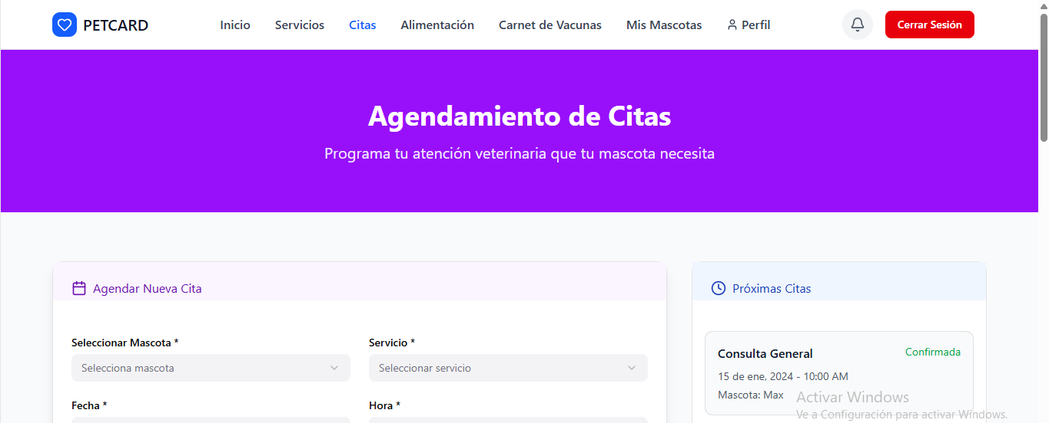

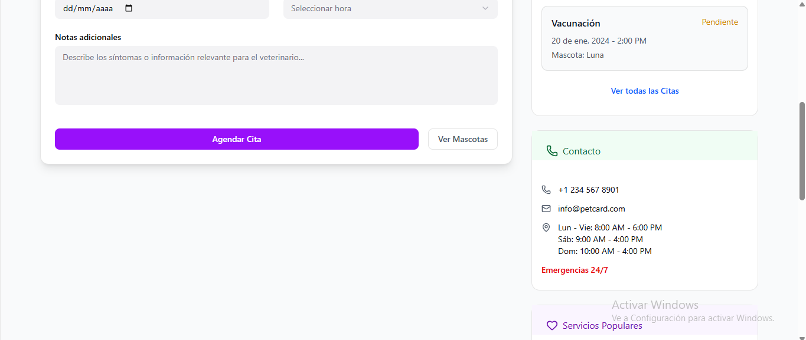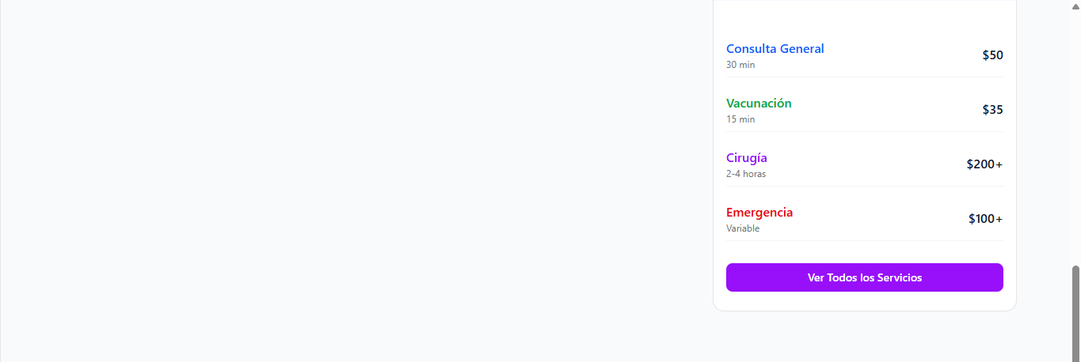

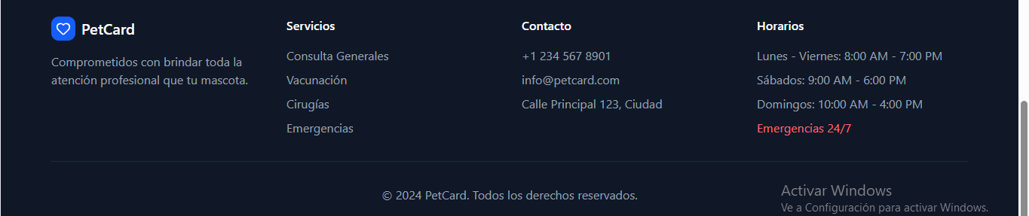

## Pantalla de alimentación

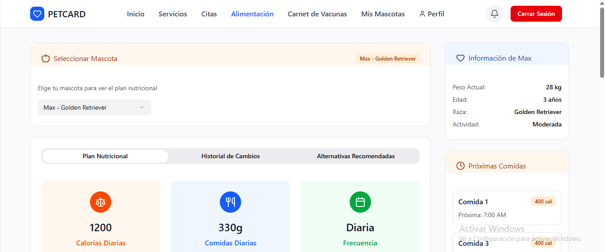

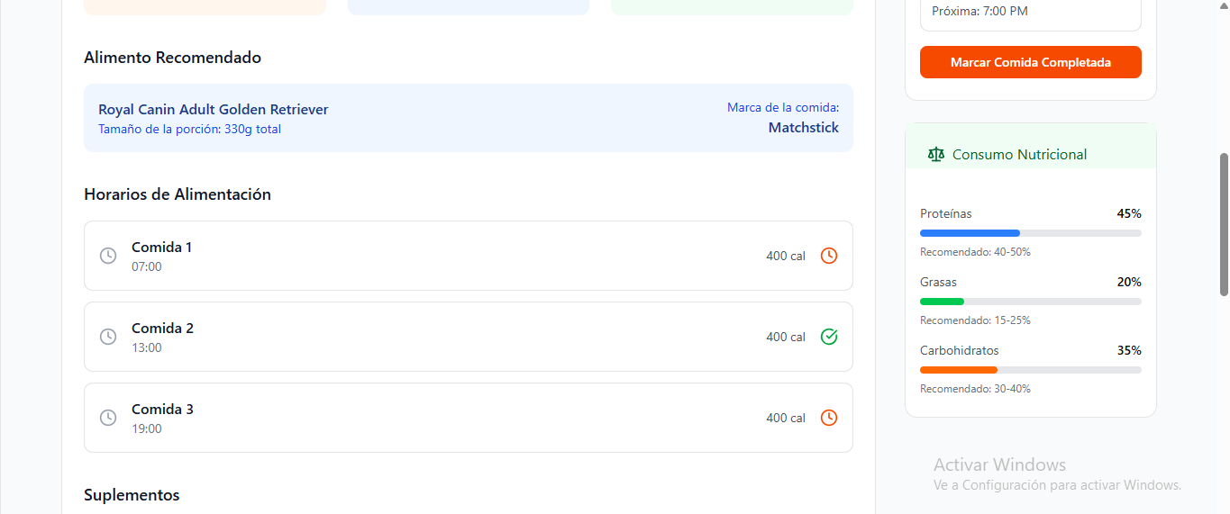

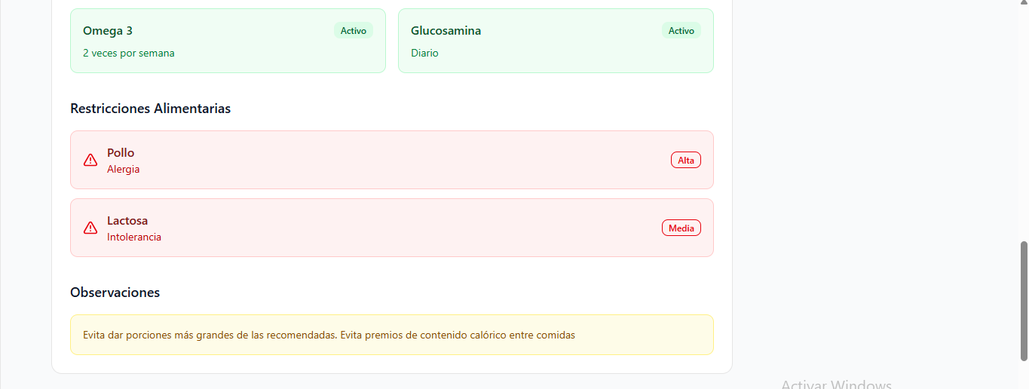

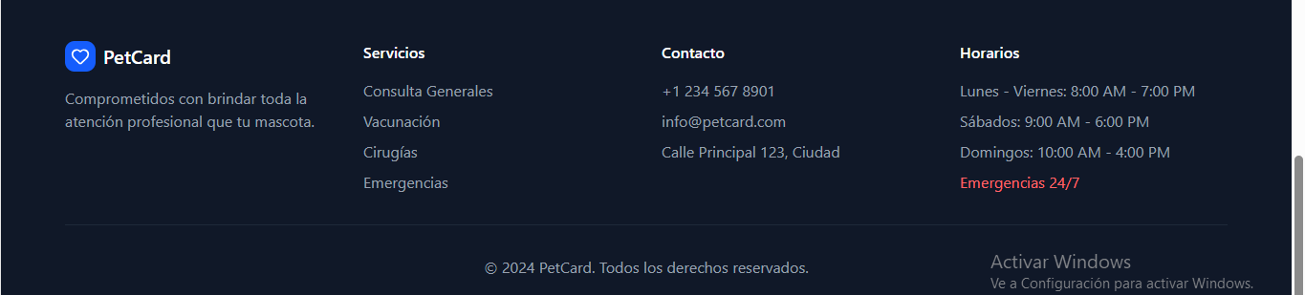

## Pantalla de carnet de vacunas

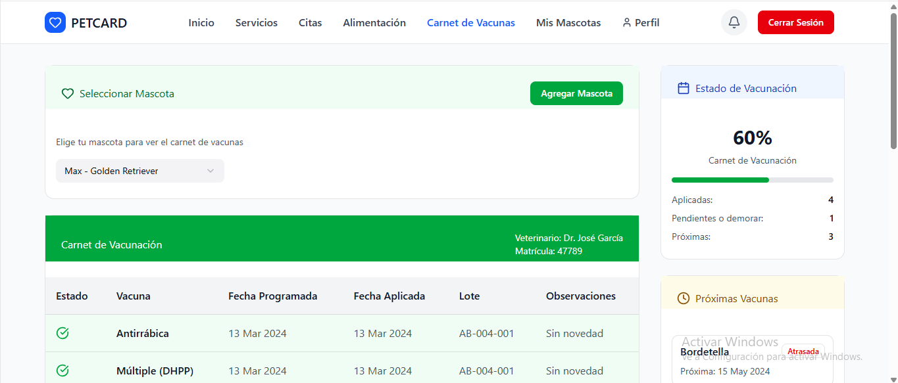

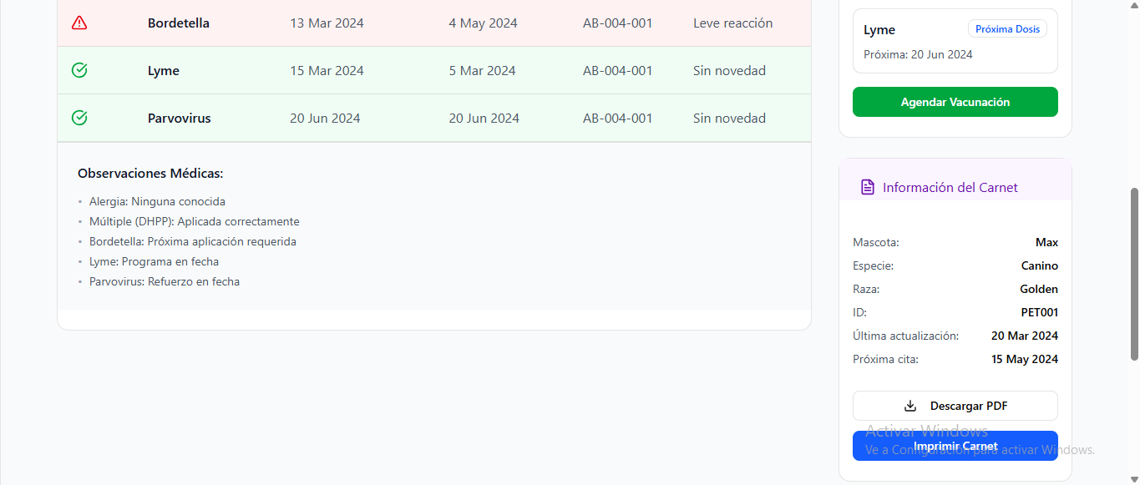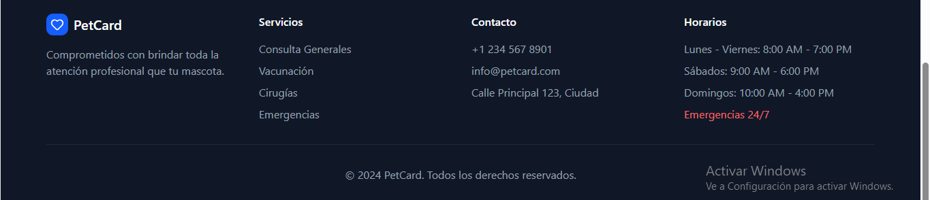

## Pantalla de mis mascotas

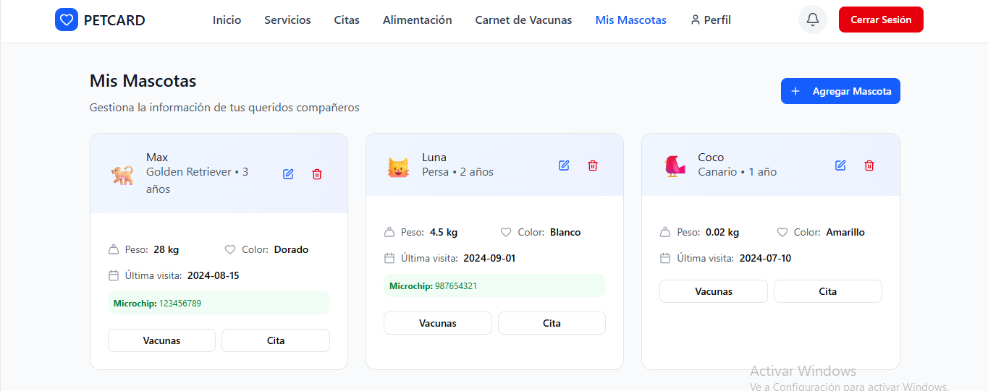

## 

## Pantalla de perfil

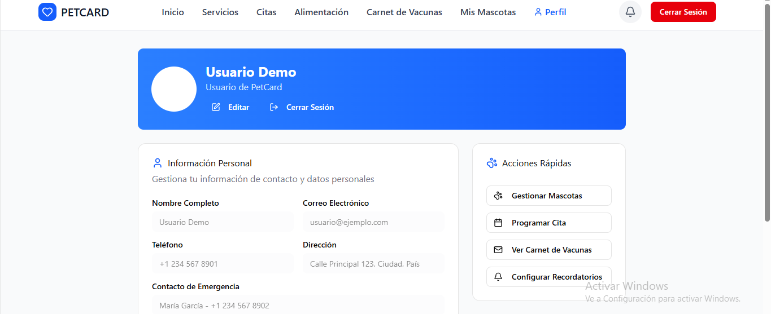

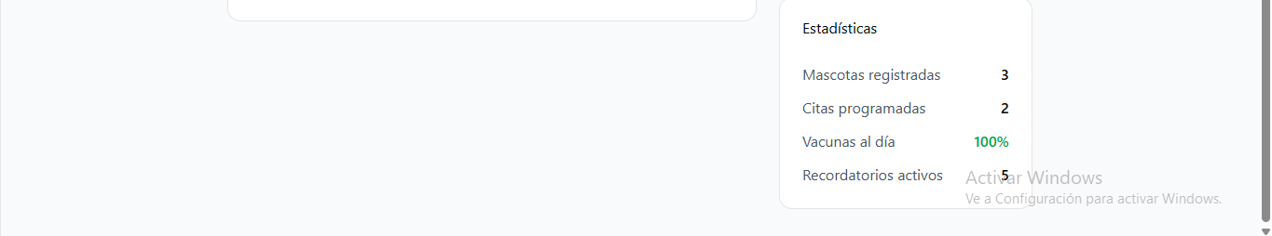



## Pantalla de notificaciones

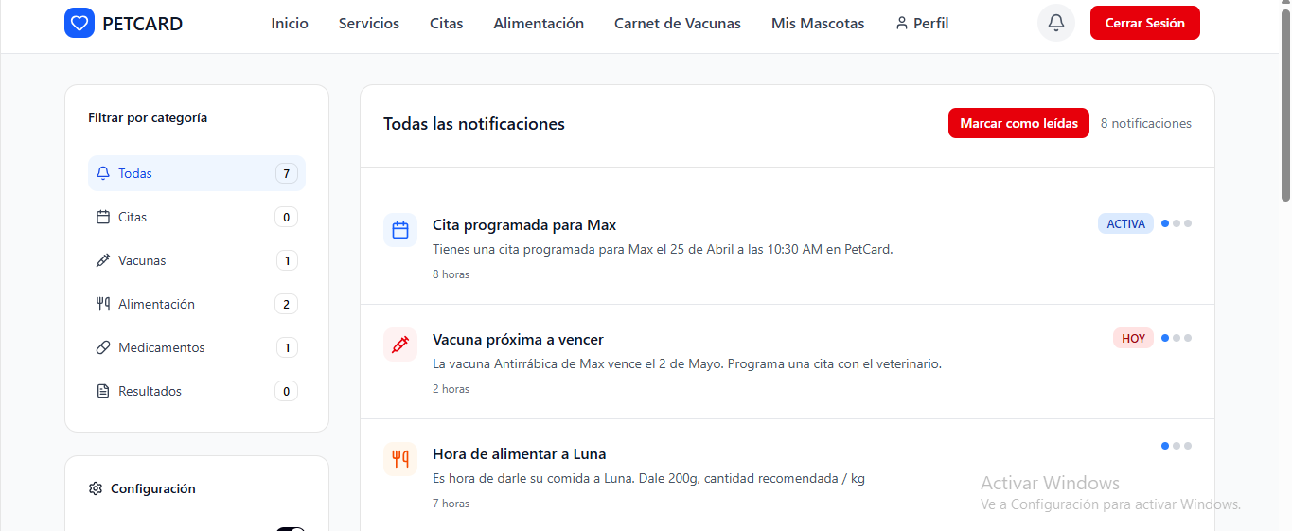

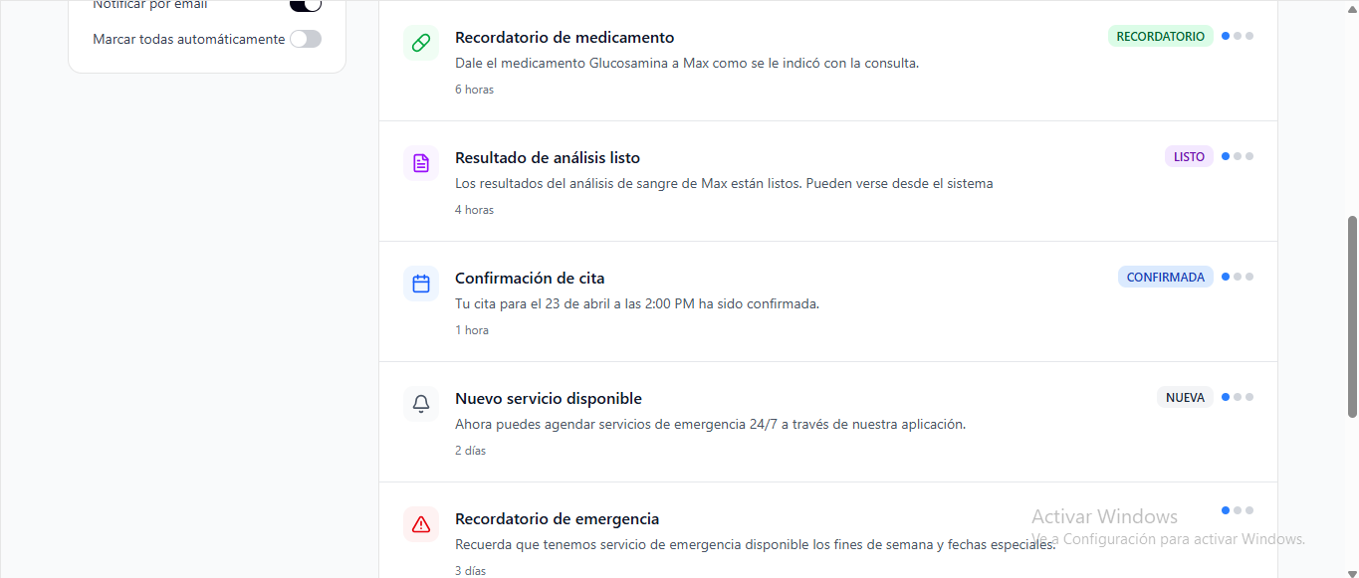

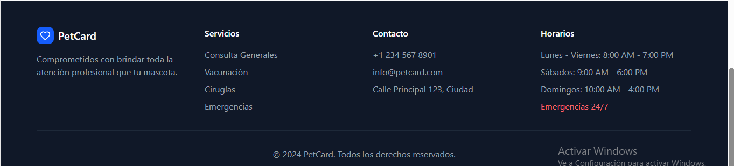

# Rol de administrador

## Registro de administrador

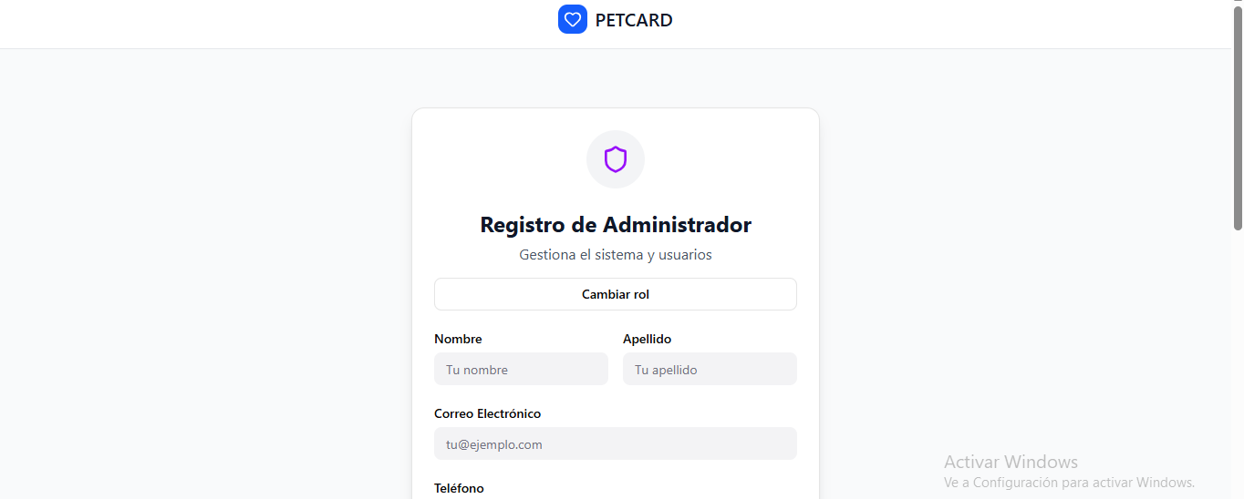

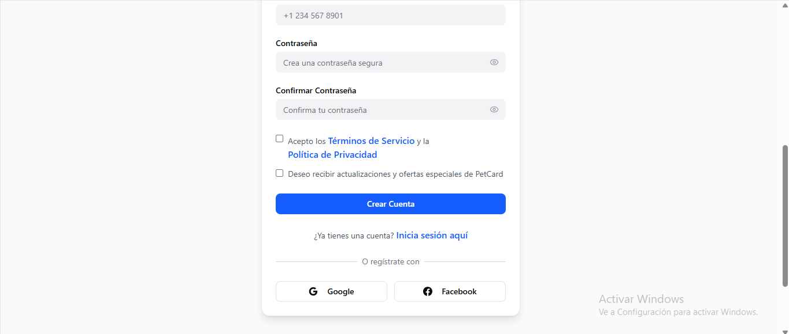



## Inicio de sesión (administrador)

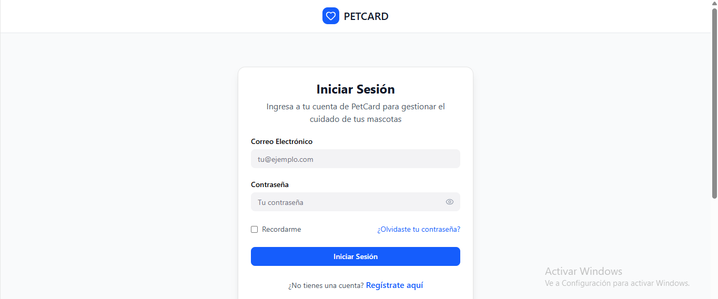



## Inicio

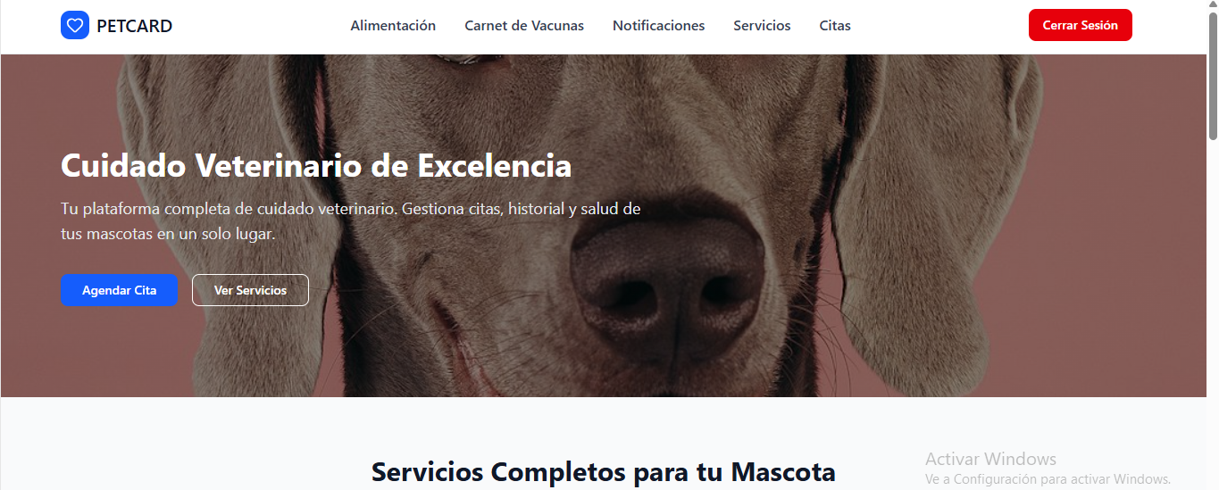







## Alimentación

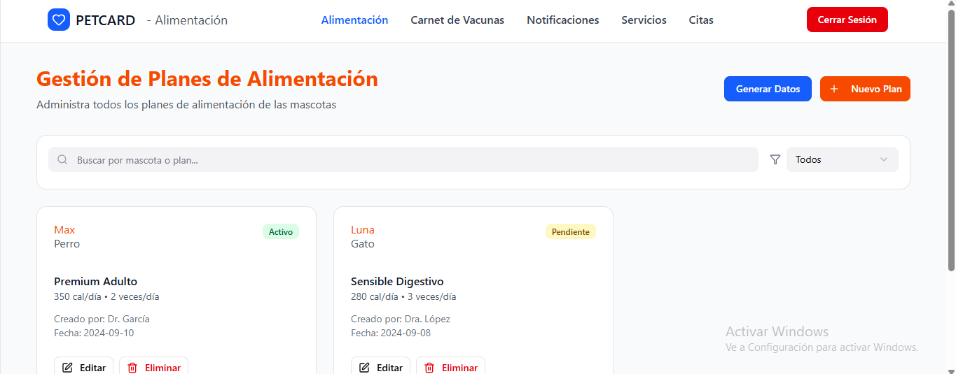

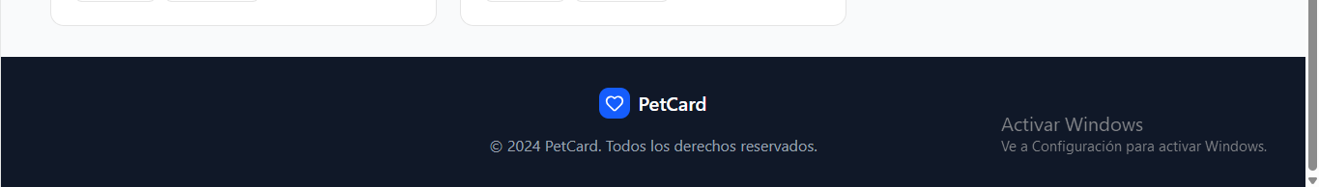

## Carnet de vacunas

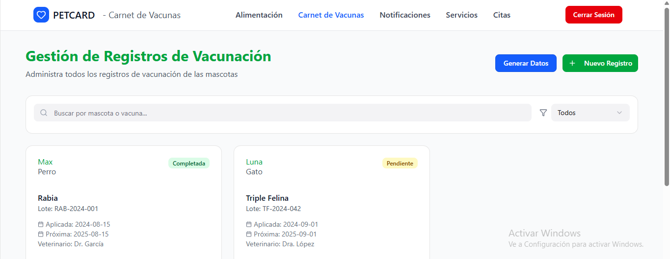

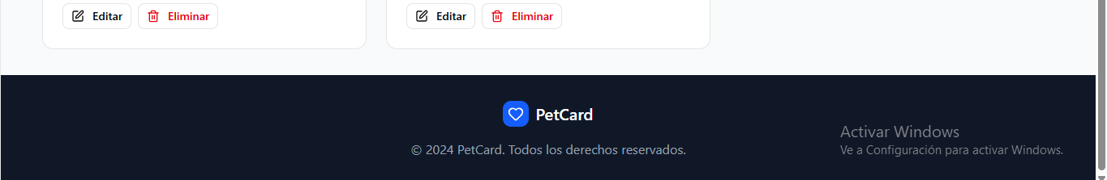

## Notificaciones

## 

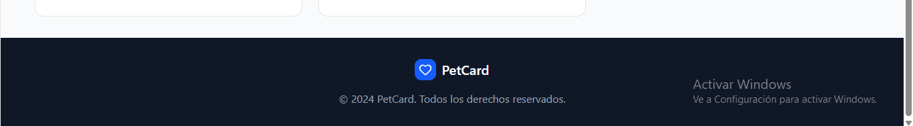

## Servicios

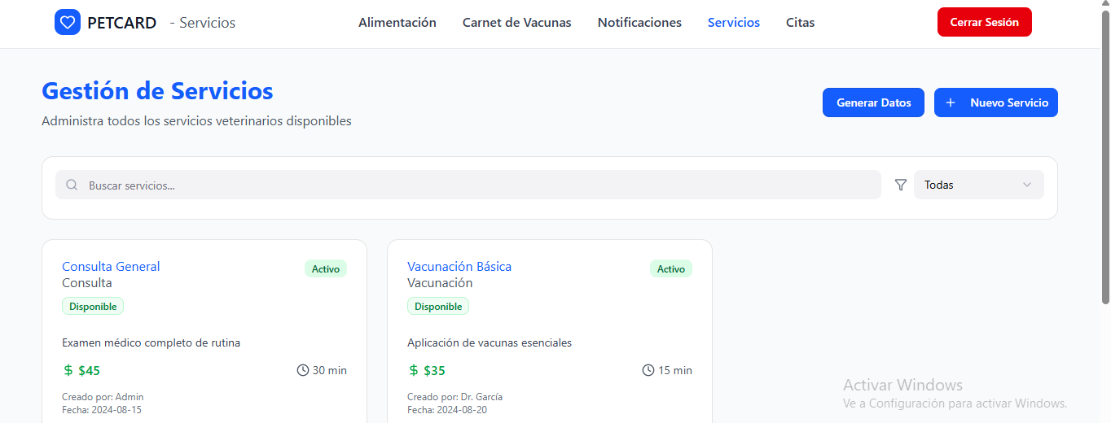

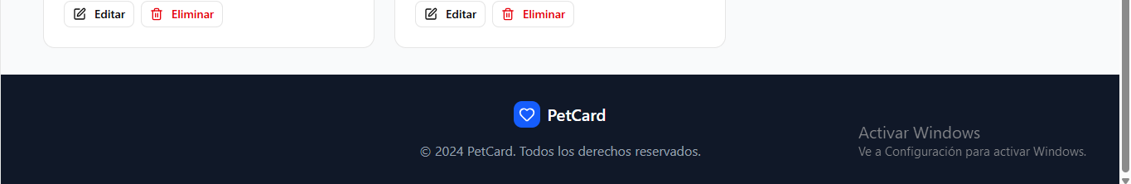

## Citas

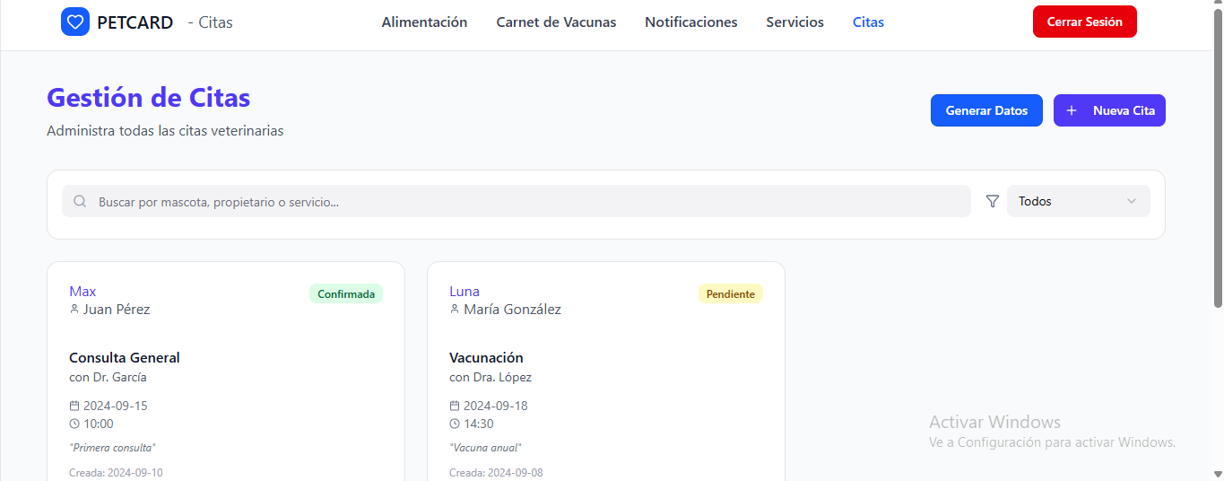

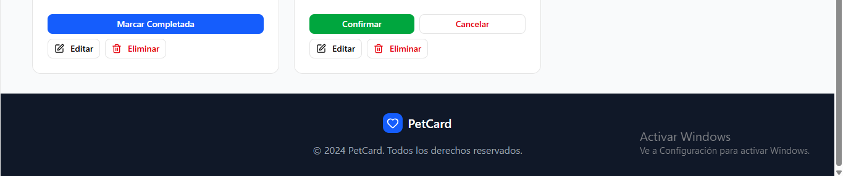

# [Repositorio GitHub](https://github.com/petcard2025/PetCard2025)

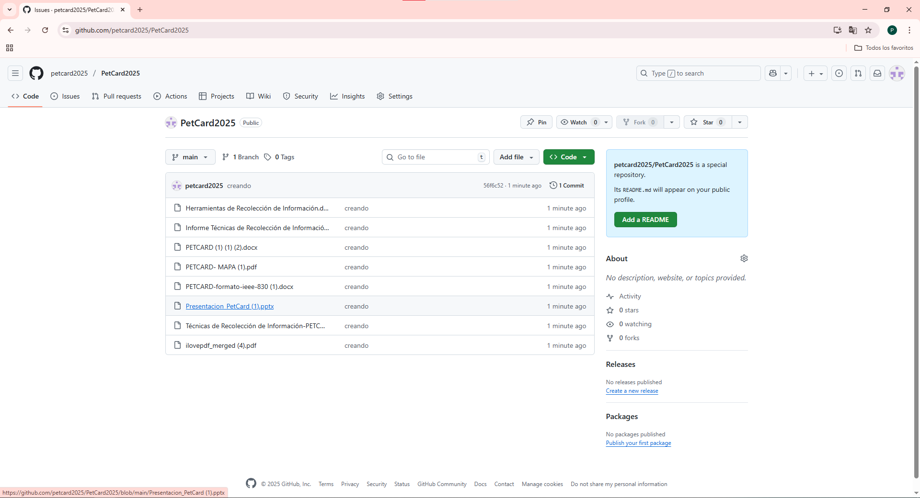

# Referencias

Hernández Sampieri, R., Fernández Collado, C., & Baptista Lucio, P. (2014). *Metodología de la investigación* (6ª ed.). McGraw-Hill.

Arias, F. (2012). *El proyecto de investigación: Introducción a la metodología científica* (6ª ed.). Editorial Episteme.

Flick, U. (2015). *Introducción a la investigación cualitativa* (3ª ed.). Morata.

Creswell, J. W., & Creswell, J. D. (2018). *Research design: Qualitative, quantitative, and mixed methods approaches* (5th ed.). SAGE Publications.

Babbie, E. (2020). *The practice of social research* (15th ed.). Cengage Learning.

Martínez, M. (2011). *Guía para la elaboración de trabajos de investigación*. Fondo Editorial de la Universidad de Carabobo.

Robson, C., & McCartan, K. (2016). *Real world research* (4th ed.). Wiley.

Organización de las Naciones Unidas para la Educación, la Ciencia y la Cultura – UNESCO. (2019). *Manual de investigación social: Métodos y técnicas*. UNESCO.

Magestore Blog. (2025). 7 best furniture inventory management software. Recuperado de: https://www.magestore.com/blog/furniture-inventory-management-software/

TechRadar. (2025). Best free CRM software of 2025. Recuperado de: https://www.techradar.com/best/best-free-crm-software

TechRadar. (2025). Best CRM for small businesses. Recuperado de: https://www.techradar.com/best/best-crm-for-small-business

Hernández Sampieri, R., Fernández Collado, C., & Baptista Lucio, P. (2014). Metodología de la investigación (6ª ed.). McGraw-Hill.

Baca Urbina, G. (2013). Evaluación de proyectos (6ª ed.). McGraw-Hill.

O'Brien, J. A., & Marakas, G. M. (2011). Sistemas de información gerencial (10ª ed.). McGraw-Hill.

Yin, R. K. (2018). Case study research and applications: Design and methods (6th ed.). SAGE Publications.

ISO/IEC 25010:2011. (2011). Systems and software engineering — Systems and software Quality Requirements and Evaluation (SQuaRE) — System and software quality models. International Organization for Standardization.